Manual de Usuario del Módulo de Nómina
Versión 1.0

Mayo 2017

DATOS DE LOS PARTICIPANTES EN LA ELABORACIÓN Y/O MODIFICACIÓN DEL MANUAL

FECHA | VERSIÓN | DESCRIPCIÓN | AUTOR | CONTRALORÍA
08/08/2016 | 1.0 | Elaboración del Manual | Ana Blondell | Monagas
16/09/2016 | 1.0 | Revisión del Manual | Daniel Muñoz | Monagas
04/05/2017 | 1.0 | Actualización del Manual | Daniel Muñoz | Monagas
26/05/2017 | 1.0 | Revisión y Actualización de Cumplimiento de la Metodología para el Desarrollo de Manuales de Usuarios. | María J Rodríguez | Monagas

INDICE

INTRODUCCIÓN 5
GENERALIDADES DEL MANUAL 6
OBJETIVO 6
ALCANCE 6
REQUERIMIENTOS DEL SISTEMA 6
ACCESO AL SISTEMA 7
GUÍA DE USOS 7
INICIO DE SESIÓN 7
MENU PRINCIPAL 8
MAESTROS 8
LISTAR TIPO DE PROCESOS 9
LISTAR TIPO DE NÓMINA 11
LISTAR CONCEPTOS 13
PERFIL DE CONCEPTOS 19
LISTAR OBLIGACIONES DE CUENTAS POR PAGAR 20
LISTAR SUELDO MÍNIMO 23
APROBAR SUELDO MÍNIMO 25
TASA DE INTERES 26
CARGAR CSV DE LAS PRESTACIONES SOCIALES 28
PROCESOS 29
ASIGNACIÓN DE CONCEPTOS 30
CONTROL DE PROCESOS 33
APROBAR CONTROL DE PROCESOS 35
EJECUCIÓN DE PROCESOS 36
AJUSTE SALARIAL 39
LISTAR AJUSTE SALARIAL 39
CONFORMAR AJUSTE SALARIAL 42
APROBAR AJUSTE SALARIAL 43
PRESTACIONES SOCIALES 44
ANTICIPO DE PRESTACIONES SOCIALES 45
APROBAR ANTICIPO DE PRESTACIONES SOCIALES 48
INTERFAZ DE CUENTAS POR PAGAR 49
REPORTES 52
NÓMINA CONSOLIDADA 52
CONCEPTOS CONSOLIDADOS 54
PRESACIONES SOCIALES 55
CONSOLIDADO DE PRESTACIONES SOCIALES 56
ACUMULADO DE PRESTACIONES SOCIALES 57
DEFINICIÓN DE TÉRMINOS 58

INTRODUCCIÓN

Los manuales de usuarios son instrumentos técnicos que buscan brindar asistencia y capacitación a los usuarios de un sistema de información, facilitando la comprensión y entendimiento preciso de las operaciones y tramites a ejecutar.

El módulo de Nómina permite procesar la gestión de pago y cálculo de conceptos, para todo tipo de nóminas de acuerdo a la periodos y políticas establecidos en el Organismo, garantizando mayor eficiencia, eficacia y exactitud. El objetivo de este manual es proporcionar una herramienta de consulta que sirva de guía para la ejecución de los diversos procesos que intervienen en el manejo de la nómina de este Órgano de Control Fiscal.

OBJETIVO
Proporcionar al usuario la información necesaria y detallada para el manejo del Módulo de Nómina del Sistema Administrativo de Contralorías de Estado (SIACE).

ALCANCE

El módulo de Nómina consta de la siguiente estructura:
Procesos: esta opción permite realizar la asignación de conceptos, control, aprobación y ejecución de los procesos, así como el registro y aprobación de los ajustes salariales, el manejo de los anticipos de prestaciones sociales, entre otros.

Reportes: permite generar los distintos documentos que resultan de la ejecución de los procesos de cálculo de la nómina del Órgano de Control Fiscal.

Maestros: listar, registrar, editar y eliminar todos aquellos parámetros básicos para la ejecución de los procesos del módulo de nómina.

REQUERIMIENTOS DEL SISTEMA

Hardware
Equipo (PC, movil, tablet, entre otros) con interfaz de red

Software | Recomendado
Sistema Operativo | Multiplataforma (Software Privativo y/o Software Libre en cualquier distribución)
Navegador Web | Cualquier navegador web preferiblemente actualizado

ACCESO AL SISTEMA
Para acceder al Sistema Administrativo Integral de Contralorías de Estado (SIACE), se debe ejecutar el navegador web preestablecido e ingresar en la barra de dirección la “URL” establecida por cada Contraloría Estadal, como se muestra en la figura N°1.

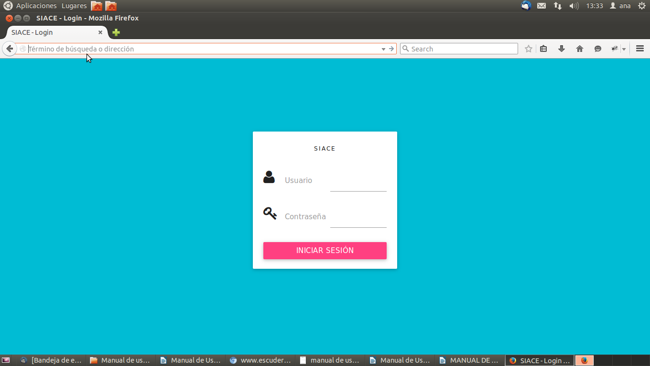

Figura N.º 1 ACCESO AL SISTEMA

INICIO DE SESIÓN
En esta ventana debe ingresar su usuario y contraseña, seguidamente presionar el botón “INICIAR SESIÓN” para acceder al sistema, tal como se muestra en la Figura N.º 2.

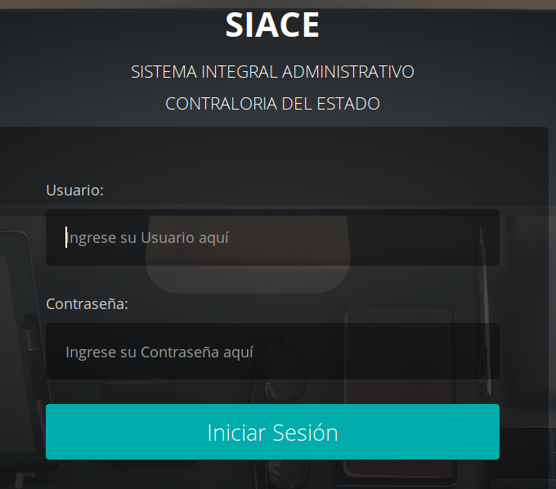

Figura N.º 2 INICIO DE SESIÓN

MENU PRINCIPAL

Una vez iniciada la sesión, se visualizará la pantalla inicial del sistema de la cual se podrá desplegar el menú principal que se encuentra ubicado en el lateral izquierdo de la misma y seleccionar el módulo de Nómina, ver Figura N.º 3.

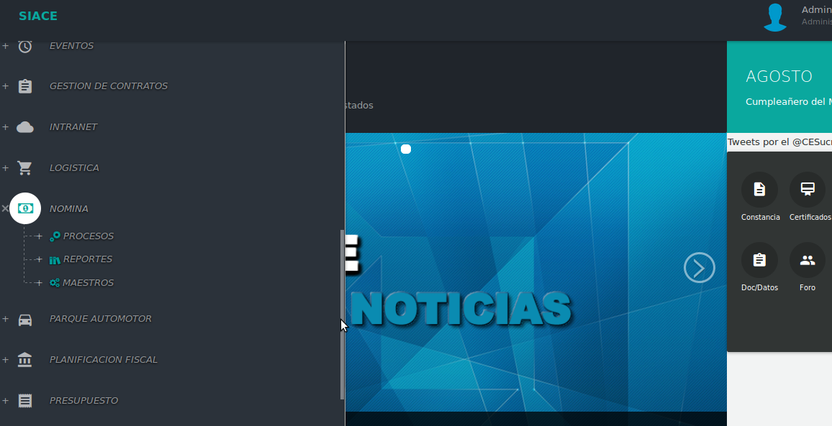

Figura N.º 3 MENU PRINCIPAL

MAESTROS
Esta sección permite consultar, registrar, modificar, eliminar y aprobar parámetros básicos para la ejecución de los procesos del módulo de nómina, como se observa en la siguiente pantalla (figura N.º 4).
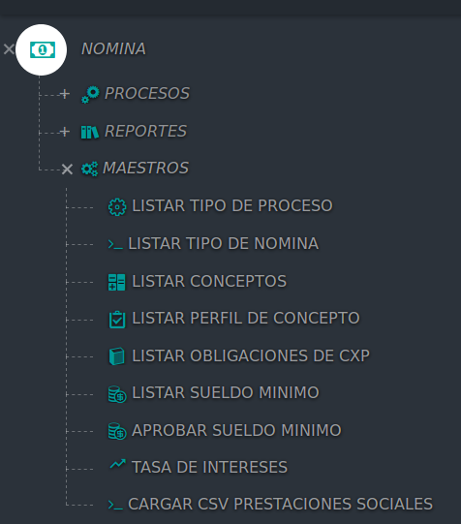

Figura N.º 4 MAESTROS DEL MÓDULO DE NÓMINA

LISTAR TIPO DE PROCESOS
Opción utilizada para consultar el listado de los tipos de beneficios socio económicos de los que gozará el personal del Organismo. Al seleccionar esta opción se mostrará la siguiente pantalla en la que se podrá consultar, editar y eliminar los registros, además del ingreso de un nuevo proceso, ver figura N.º 5.

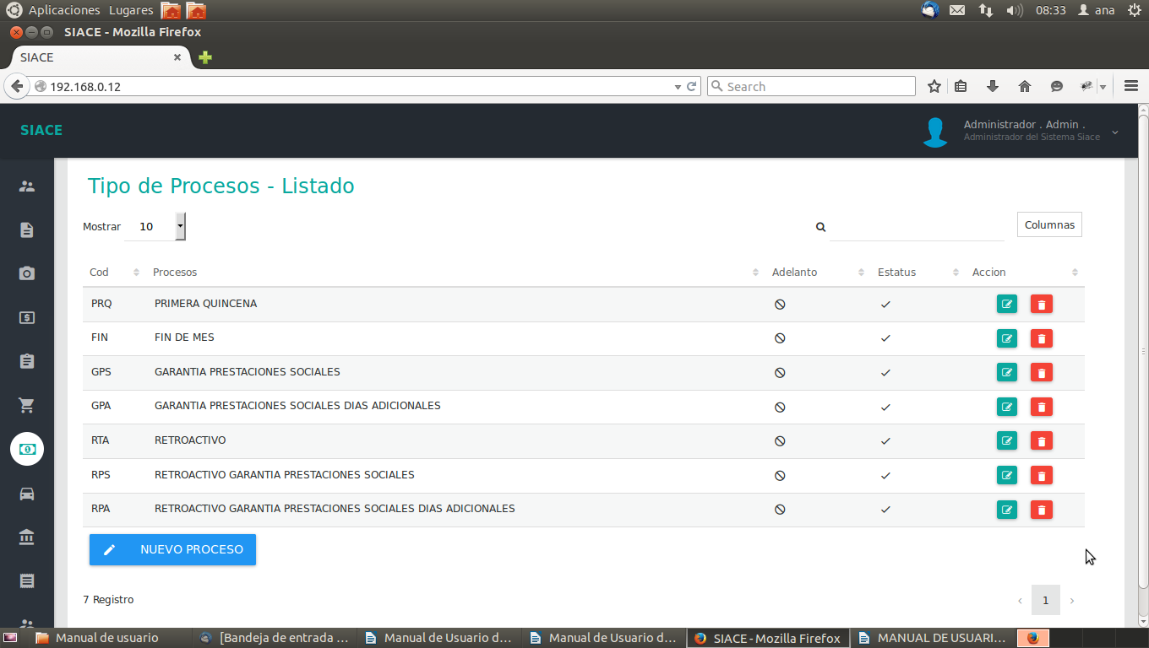
Editar Proceso
Eliminar Proceso
Filtro de Busqueda

Figura N.º 5 TIPO DE PROCESOS

Para ingresar un nuevo tipo de proceso se debe presionar el botón “NUEVO PROCESO” y de forma automática se mostrará el siguiente formulario para el ingreso de los datos. Ver figura N.º 6.
Datos para registrar el Tipo de Proceso
Campo | Descripción
Cód del proceso | Ingresar un código de tres (03) dígitos alfanuméricos que identifique el tipo de proceso
Proceso | Indicar el nombre del proceso que está ingresando.
Flag adelanto | En caso de ser un adelanto debe seleccionar la casilla para indicar que el proceso es un adelanto.
Estatus | Seleccionar la casilla de verificación para indicar que el nuevo proceso tendrá estatus “Activo”, en los casos que se desee crear un nuevo proceso que no tendrá efecto inmediato (Estatus Inactivo) deberá dejar esta casilla sin marcar.
Ultimo Usuario | El sistema registra de forma automática el usuario que registró o modificó el proceso.
Ultima Modificación | El sistema registra de forma automática la fecha en que se registró o modificó el proceso.

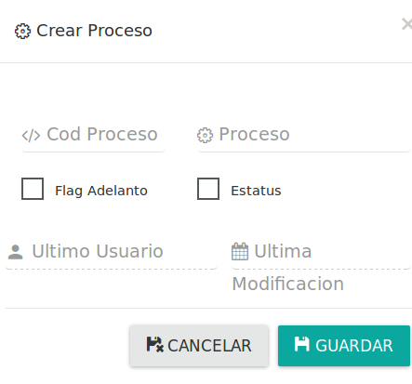

Figura N.º 6 NUEVO PROCESO

Una vez ingresados los datos requeridos por el formulario, debe presionar “GUARDAR” para culminar el registro del nuevo proceso en el sistema o “CANCELAR” para cerrar la ventana sin almacenar los datos.

Opción Editar: Debe presionar el icono señalado en la figura N.º 5 para editar los datos del proceso.
Opción Eliminar: La opción Eliminar es utilizada cuando requiera eliminar un registro existente, para poder realizar este proceso debe presionar el icono señalado en la figura N.º 5 y proceder a eliminar el registro.

LISTAR TIPO DE NÓMINA
Permite consultar, registrar, editar y eliminar los tipos de nóminas. Al seleccionar esta opción se mostrará la siguiente pantalla (figura N.º 7).

Para el ingreso de un nuevo tipo de nómina se debe de presionar el botón “NUEVA NÓMINA” y de forma automática se mostrará un formulario para el ingreso de los datos, tal como se muestra en la figura N.º 8.
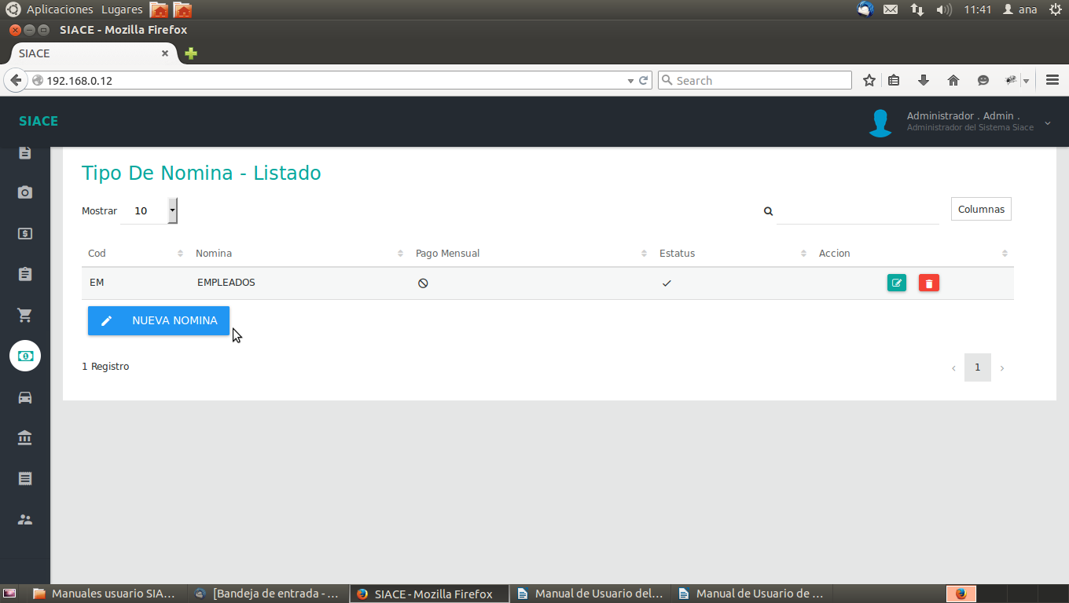
Editar Tipo de Nómina
Eliminar Tipo de Nómina
Filtro de Busqueda
Figura N.º 7 TIPO DE NÓMINA- LISTADO

Opción Editar: Debe presionar el ícono señalado en la figura N.º 7 para editar los datos de la nómina.
Opción Eliminar: La opción Eliminar es utilizada cuando requiera eliminar un registro existente, para poder realizar este proceso debe presionar el ícono señalado en la figura N.º 7 y proceder a eliminar el registro.

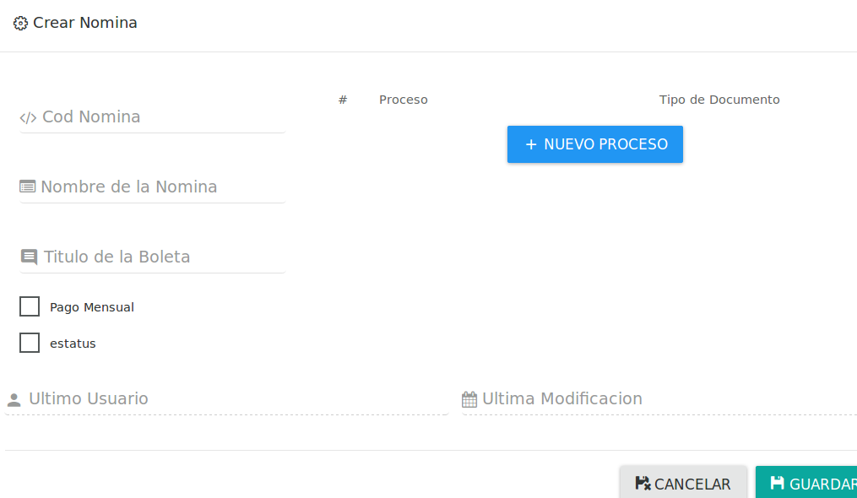

Figura N.º 8 NUEVA NÓMINA

Datos para el registro de la Nómina
Campo | Descripción
Cód Nómina | Ingresar un código de dos (02) dígitos alfanuméricos que identifique el tipo de nómina
Nombre de la Nómina | Indicar el nombre de la nómina que está registrando
Titulo de la Boleta | Indicar el título de boleta del nuevo tipo de nómina.
Pago Mensual | Seleccionar la casilla de verificación en los casos en que el tipo de nómina que se está registrando corresponda a pagos mensuales.
Estatus | Seleccionar la casilla de verificación para indicar que la nueva nómina tendrá estatus “Activo”, en los casos que se desee crear una nueva nómina que no tendrá efecto inmediato (Estatus Inactivo) deberá dejar esta casilla sin marcar.
Ultimo Usuario | El sistema registra de forma automática el usuario que registró o modificó el tipo de nómina.
Ultima Modificación | El sistema registra de forma automática la fecha en que se registró o modificó el tipo de nómina.
Una vez ingresado al formulario los datos señalados anteriormente debe presionar el botón “NUEVO PROCESO” para activar la opción que permite seleccionar uno o varios procesos y tipos de documentos a los cuales estará asociado el tipo de nómina a registrar, como se observa en la figura N.º 9. Una vez finalizada la selección deberá presionar “GUARDAR” para finalizar el registro de la nueva nómina en el sistema o “CANCELAR” para cerrar la ventana sin almacenar los datos.
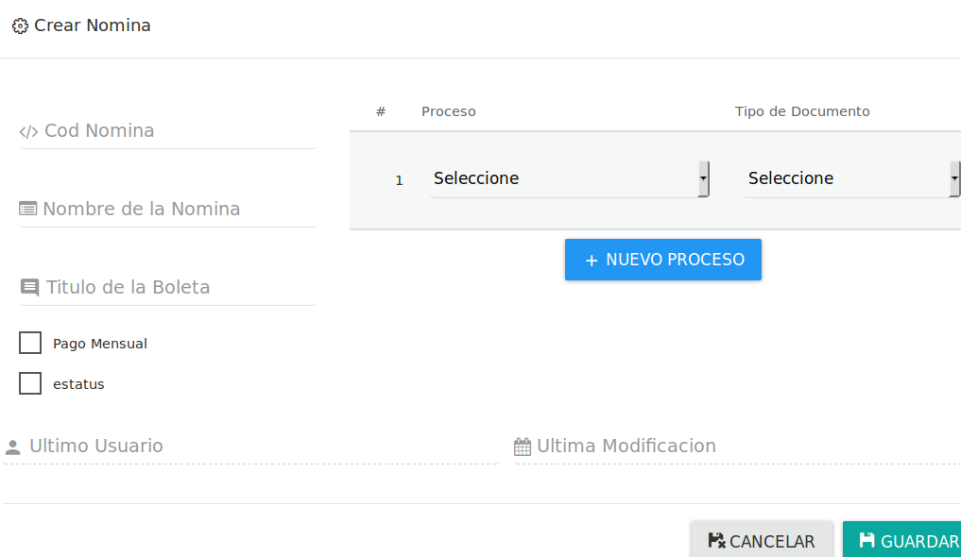
Figura N.º 9 NUEVA NÓMINA / NUEVO PROCESO

LISTAR CONCEPTOS
Este maestro permite realizar el ingreso de un nuevo tipo de concepto en el sistema, a demás al seleccionar esta opción se mostrará en la pantalla un filtro de búsqueda, así como las opciones “Editar” y “Ver”, como se muestra en la figura N.º 10.

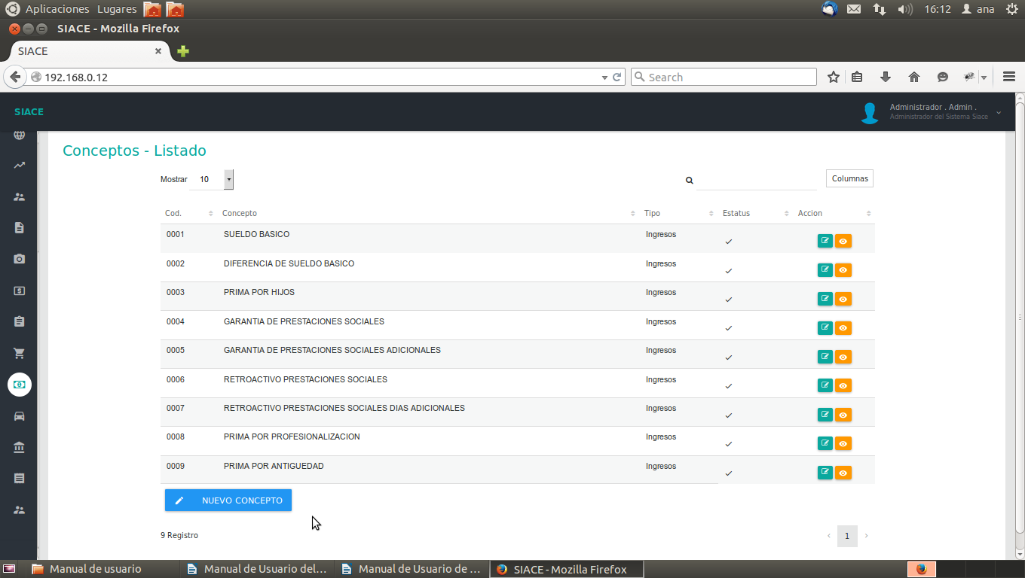
Figura N.º 10 CONCEPTO-LISTADO
Editar Conceptos
Ver Conceptos
Filtro de Busqueda

Opción Editar: Debe presionar el icono señalado en la figura para editar los datos del concepto.
Opción Ver: La opción Ver es utilizada cuando requiera visualizar los datos un registro existente, para poder realizar este proceso debe presionar el icono señalado en la figura N.º 10.

Para el ingreso de un nuevo concepto se debe de presionar el botón “NUEVO CONCEPTO” y de forma automática se mostrará un formulario para el ingreso de los datos, el cual cuenta de tres partes, la primera de ellas se denomina “Formula” y ofrece al usuario un teclado numérico (ubicado a la derecha del formulario) que facilita el ingreso de valores numéricos a la formula del concepto, asimismo cuenta con un área de texto situada a la izquierda de la ventana en la que al presionar el botón derecho del ratón muestra las opciones de nómina, funciones, variables y constantes disponibles para desarrollar los cálculos del nuevo concepto, tal como se observa en la figura N.º 11.

Una vez finalizado el ingreso de la formula del concepto deberá continuar con el registro dando clic en la opción “Siguiente” del formulario para proceder a registro de la información general del concepto.

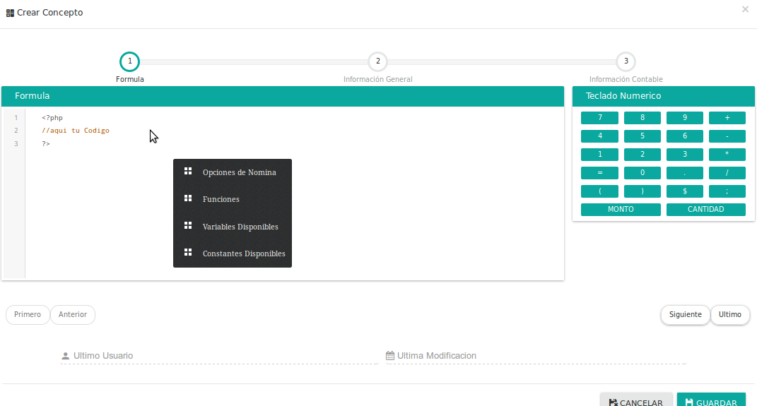
Figura N.º 11 NUEVO CONCEPTO / FORMULA
Teclado Numérico
Área de Texto
Opciones que aparecen al hacer clic derecho sobre el àrea

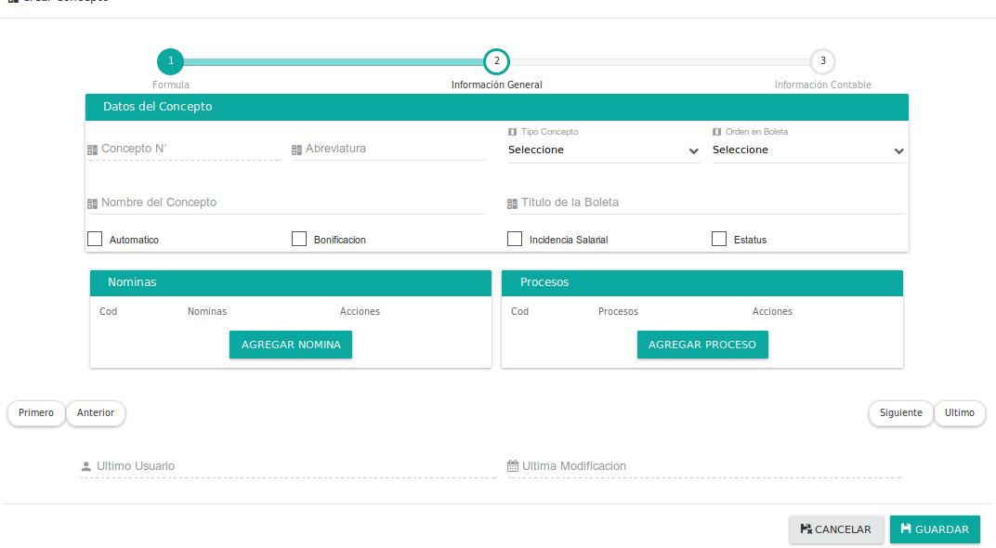
Figura N.º 12 NUEVO CONCEPTO / INFORMACIÓN GENERAL

Datos para registrar el Concepto
Información General del Concepto
Campo | Descripción
Concepto N.º | Código generado por el sistema.
Abreviatura | Indicar la nomenclatura del concepto ejemplo PRIMA POR HIJOS nomenclatura (P. HIJOS).
Tipo de Concepto | Seleccionar la tipología del concepto de la lista de selección presentada por el sistema
Orden en Boleta | Indicar la orden de impresión que tendrá el concepto dentro de la boleta.
Nombre del Concepto | Señalar el nombre por el cual será identificado el concepto
Título de la Boleta | Ingresar el nombre de la boleta a la cual corresponde el concepto
Automático | Seleccionar la casilla de verificación para indicar que este concepto se aplicará de forma automática al ejecutar el tipo de nómina y proceso seleccionado.
Bonificación | Seleccionar la casilla de verificación para indicar que el concepto corresponde a alguna bonificación.
Incidencia Salarial | Seleccionar la casilla de verificación para indicar que el concepto tendrá incidencia sobre el salario.
Estatus | Seleccionar la casilla de verificación para indicar que el nuevo concepto tendrá estatus “Activo”, en los casos que se desee crear un nuevo concepto que no tendrá efecto inmediato (Estatus Inactivo) deberá dejar esta casilla sin marcar.

Una vez ingresado al formulario los datos señalados anteriormente debe presionar los botones “AGREGAR NÓMINA” y “AGREGAR PROCESO” para activar las opciones que permiten seleccionar la(s) nómina(s) y proceso(s) que se asociarán al concepto que está siendo registrado, como se muestra en las figuras N.º 13 y N.º 14 respectivamente.
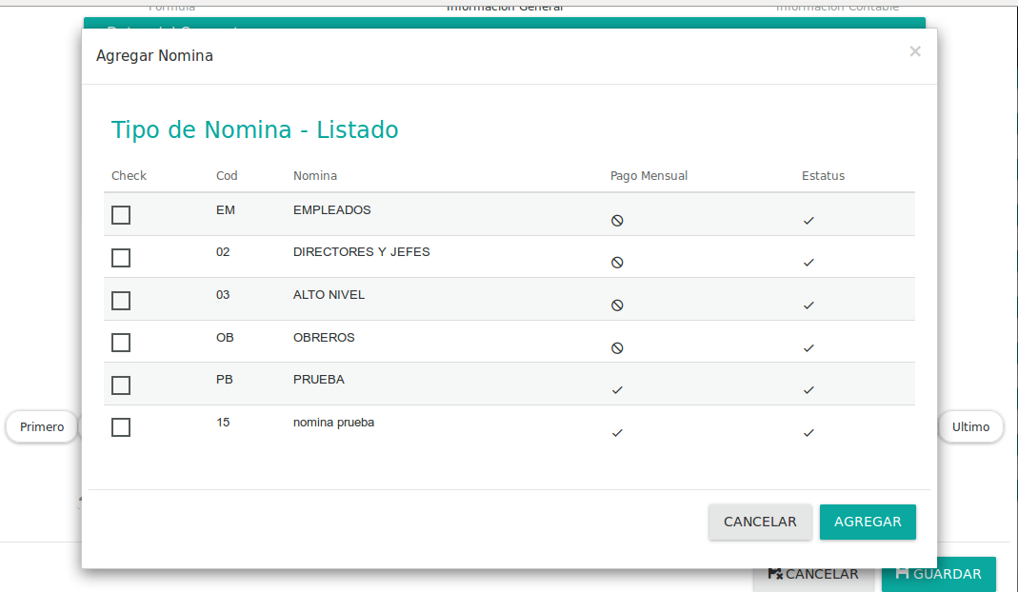

Tildar la casilla de verificación para seleccionar la nómina
Seleccione para agregar la nómina

Figura N.º 13 NUEVO CONCEPTO / INFORMACIÓN GENERAL (AGREGAR NÓMINA)

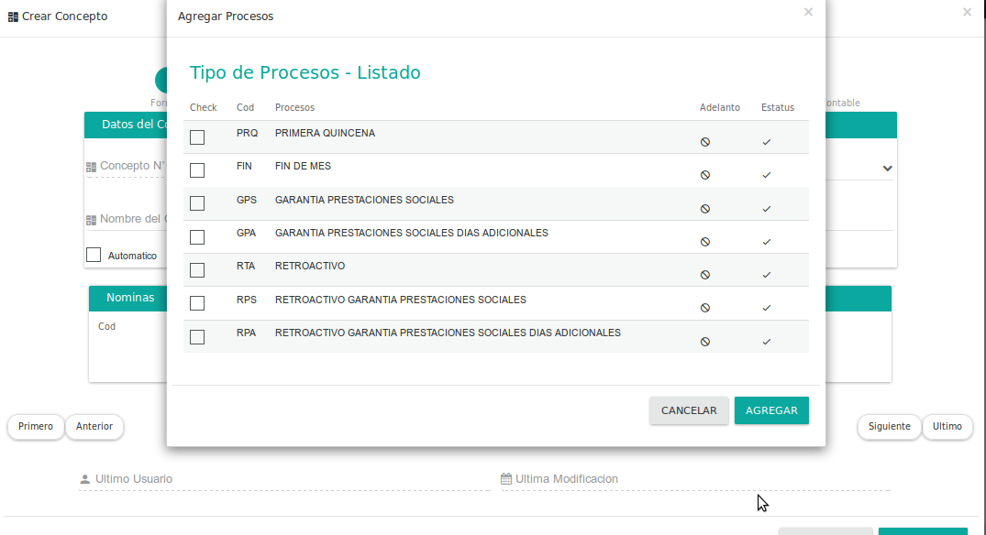
Figura N.º 14 NUEVO CONCEPTO / INFORMACIÓN GENERAL (AGREGAR PROCESO)
Tildar la casilla de verificación para seleccionar el proceso
Seleccione para agregar el proceso

Una vez finalizado el ingreso de la información general del concepto, deberá continuar con el registro dando clic en la opción “Siguiente” del formulario para proceder al registro de la información contable del concepto, ver figura N.º 15.
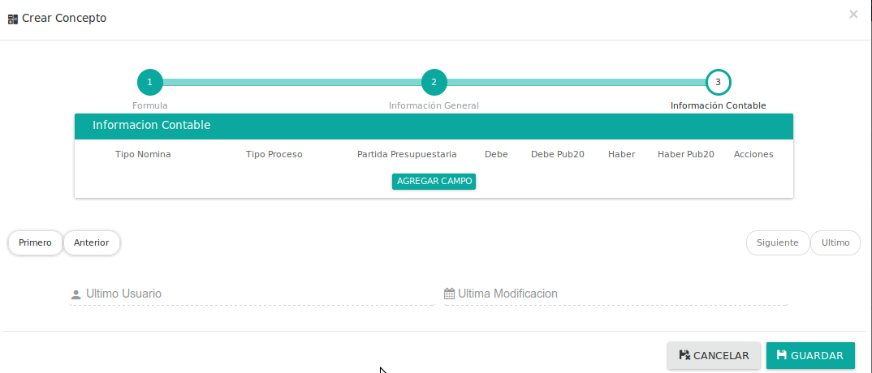
Figura N.º 15 NUEVO CONCEPTO / INFORMACIÓN CONTABLE
Pulsar el botón “AGREGAR CAMPO” para ingresar la información contable del concepto

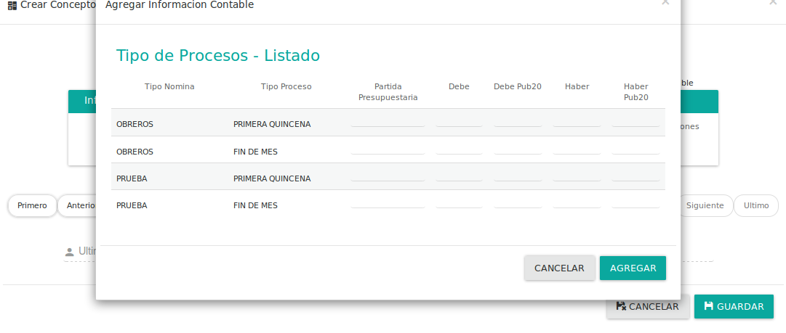
Figura N.º 16 NUEVO CONCEPTO / INFORMACIÓN CONTABLE (AGREGAR CAMPO)
ONCOP
ONCOP

En la figura N.º 16 se observa la pantalla que permite especificar la información referente a la obligación de pago que va a generar el concepto que está siendo registrado, indicando la partida presupuestaria, así como la cuenta del debe y del haber dependiendo del plan de cuentas implementado (ONCOP o Publicación 20). Una vez finalizado el ingreso de los datos deberá presionar “GUARDAR” para finalizar el registro del concepto o “CANCELAR” para cerrar la ventana sin almacenar los datos.

PERFIL DE CONCEPTOS
Esta opción permite listar todos los conceptos asociados a las nóminas registradas en el sistema, tal como muestra la figura N.º 17.

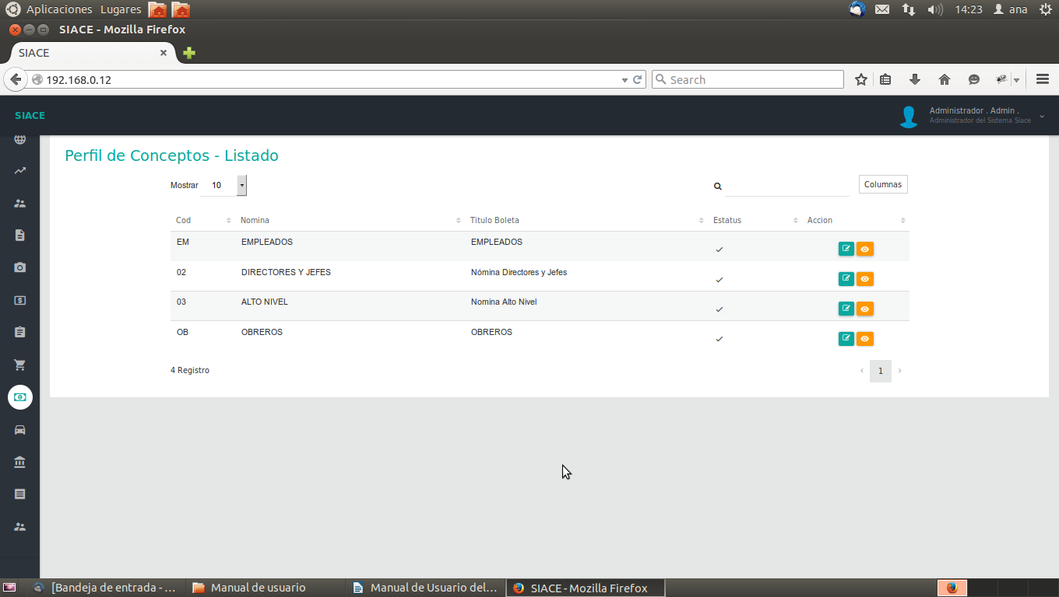
Figura N.º 17 PERFIL DE CONCEPTOS- LISTADO
Editar
Ver

Opción Editar: Debe seleccionar el tipo de nómina a editar, el sistema desplegará una pantalla que muestra la información contable de cada uno de los conceptos registrados por los procesos de la nómina, permitiendo que los mismos sean modificados, ver figura N.º 18.
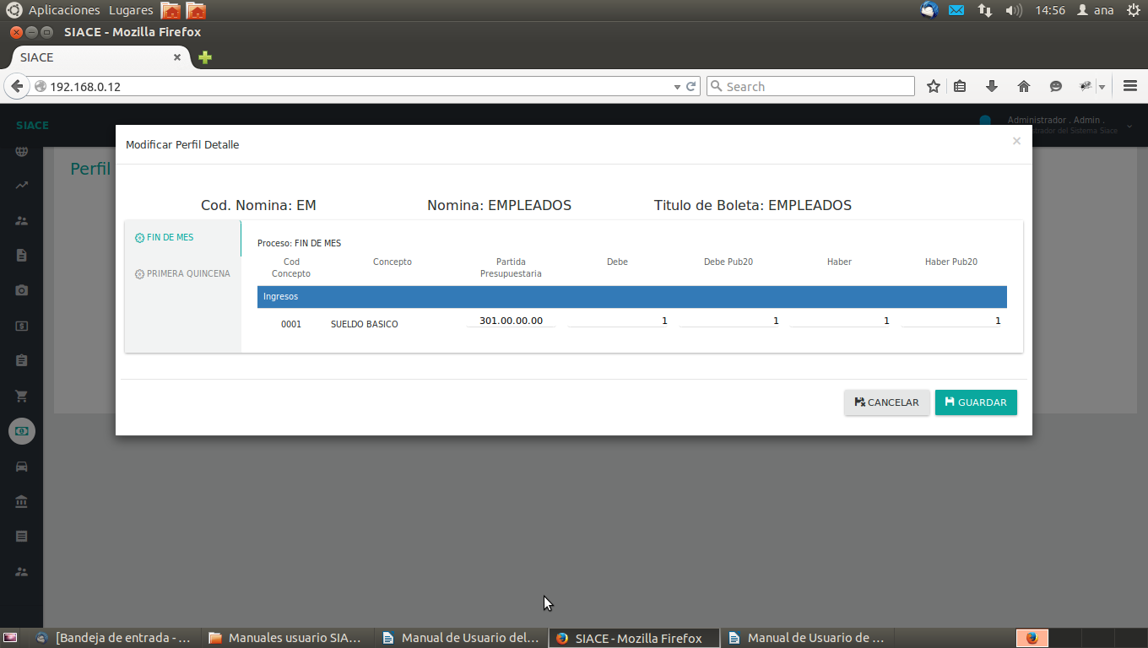
Figura N.º 18 MODIFICAR PERFIL DETALLE
Conceptos de la nómina
Procesos de la nómina

LISTAR OBLIGACIONES DE CUENTAS POR PAGAR
A través de este maestro se pueden registrar los datos básicos que serán utilizados para generar las obligaciones de cuentas por pagar relacionadas con los pagos al personal del Órgano Contralor. Al seleccionar esta opción se mostrará la siguiente pantalla (figura N.º 19).

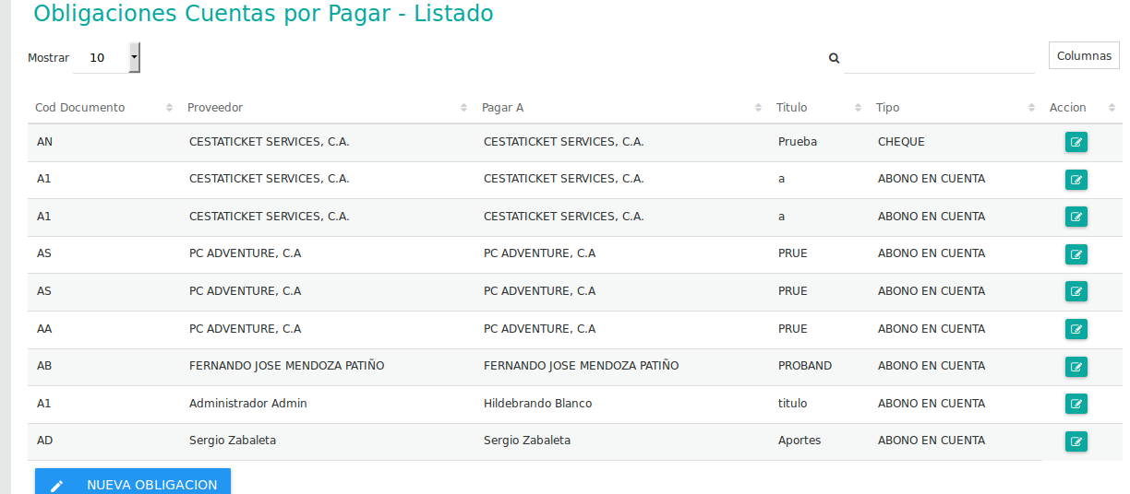
Figura N.º 19 OBLIGACIONES CUENTAS POR PAGAR-LISTADO
Editar

Para el ingreso del maestro de una nueva obligación se debe de presionar el botón “NUEVA OBLIGACIÓN” y de forma automática se mostrará un formulario para el ingreso de los datos, tal como se muestra en la figura N.º 20.

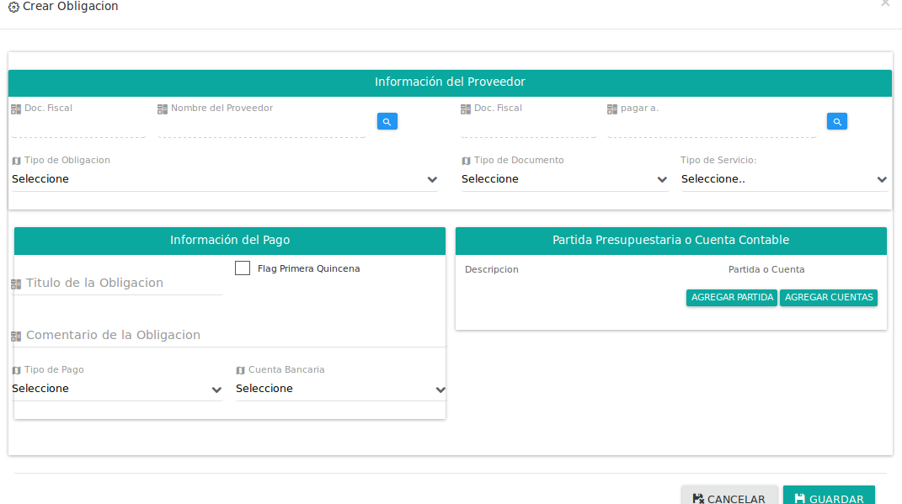

Figura N.º 20 NUEVA OBLIGACIÓN DE CUENTAS POR PAGAR

Datos para registrar nueva obligación
Información del Proveedor
Campo | Descripción
Doc Fiscal y Nombre del Proveedor | Seleccionar el nombre del proveedor de la lista que se desplegará al hacer clic en el botón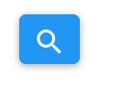 .
Doc Fical y Pagar a | Seleccionar el botón para desplegar la ventana que muestra el listado de las persona a seleccionar el cual trae el código y el nombre del proveedor a pagar.
Tipo de Obligación | Seleccionar de la lista si la obligación corresponderá a un aporte, una retención o a ambos.
Tipo de Documento | El usuario debe seleccionar el tipo de documento que se le asignara al proveedor que se está ingresando.
Tipo de Servicio | Seleccionar el tipo de servicio
Información del Pago
Campo | Descripción
Titulo de Obligación | Ingresar el nombre de la obligación
Flag Primera Quincena | Seleccionar la casilla de verificación para indicar que esta obligación se calculará en la primera quincena.
Comentario de la Obligación | Ingresar información adicional pertinente sobre la obligación
Tipo de Pago | Seleccionar la forma en que se realizará el pago al proveedor
Cuenta Bancaria | Seleccionar la cuenta bancaria por la cual se ejecutará el pago al proveedor

Para ingresar la Partida Presupuestaria o Cuenta Contable en el formulario deberá pulsar el botón correspondiente (ver figura N.º 20) y el sistema de forma inmediata mostrará una lista en la cual podrá seleccionar la partida presupuestaria, de igual forma si desea seleccionar alguna cuenta contable, como se muestra en las figuras N.º 21 y 22 respectivamente.

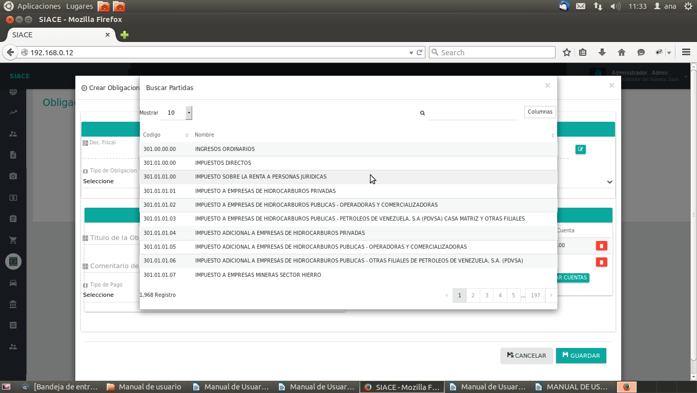
Figura N.º 21 NUEVA OBLIGACIÓN DE CUENTAS POR PAGAR/ AGREGAR PARTIDA

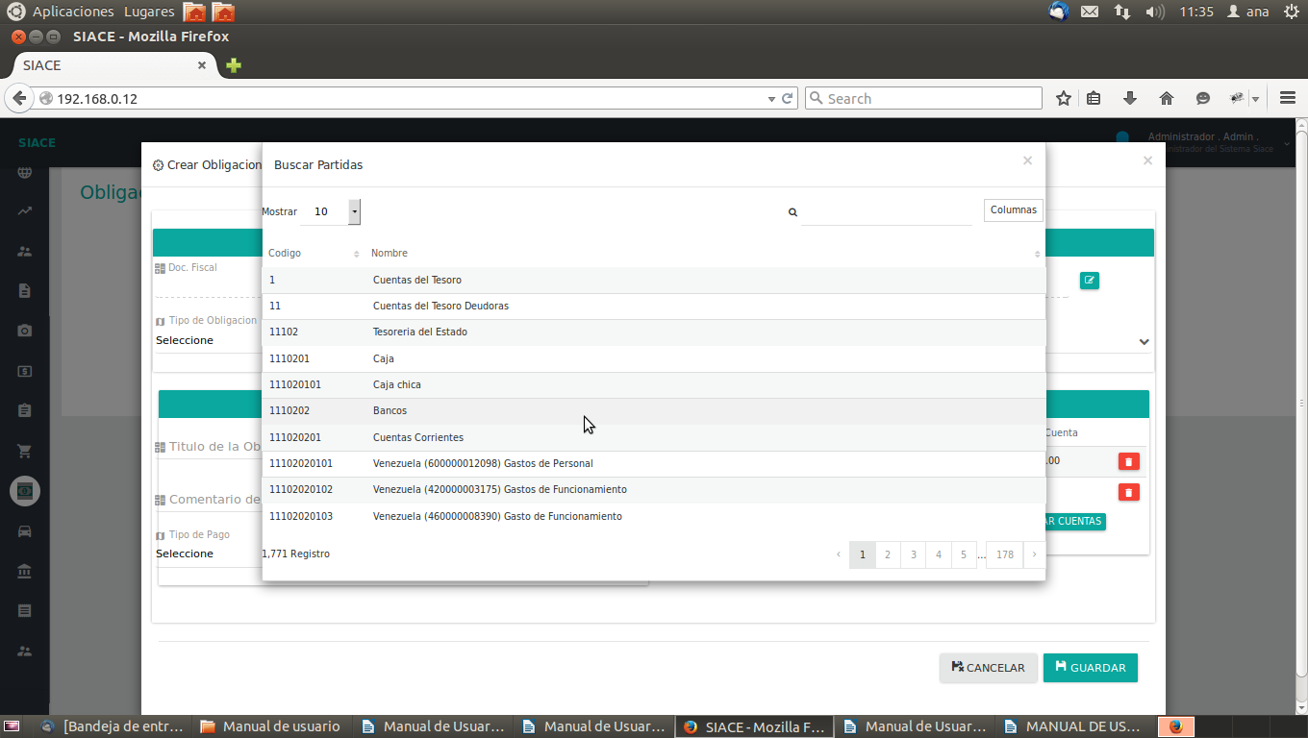
Figura N.º 22 NUEVA OBLIGACIÓN DE CUENTAS POR PAGAR/ AGREGAR CUENTA

Opción Editar: Debe presionar el icono señalado en la figura para editar los datos de la obligación.

Opción Eliminar: La opción Eliminar es utilizada cuando requiera suprimir los datos de un registro existente.

Una vez finalizado el ingreso de los datos deberá presionar “GUARDAR” para finalizar el registro del maestro para obligaciones de cuentas por pagar o “CANCELAR” para cerrar la ventana sin almacenar los datos.

LISTAR SUELDO MÍNIMO
Opción que permite el ingreso de un nuevo sueldo mínimo, así como también mostrar una lista de los existentes en el sistema, donde podrán ser editados y consultados. Una vez seleccionada esta opción se mostrará la siguiente pantalla.

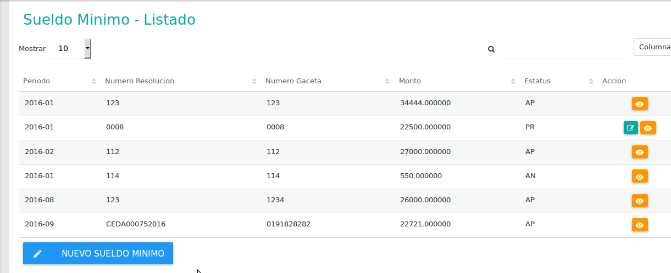
Figura N.º 23 SUELDO MINIMO- LISTADO
Ver
Editar

Opción Editar: Debe presionar el icono señalado en la figura para editar los datos del sueldo mínimo.
Opción Ver: La opción Ver es utilizada cuando requiera consultar los datos detalladamente de un registro existente.

Para el ingreso del sueldo mínimo se debe de presionar el botón “NUEVO SUELDO MÍNIMO” y de forma automática se mostrará un formulario para el ingreso de los datos, tal como se muestra en la figura N.º 24.

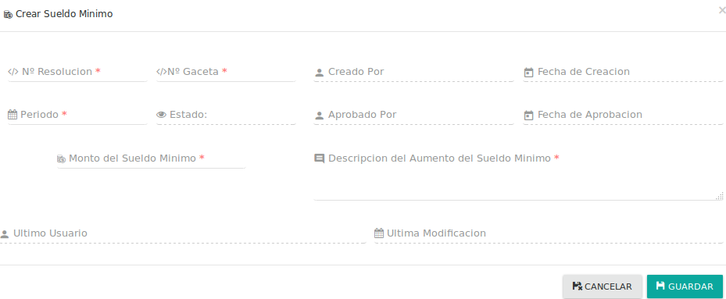

Figura N.º 24 NUEVO SUELDO MINIMO
Datos para registrar nuevo sueldo mínimo
Campo | Descripción
N.º Resolución | Ingresar el número de resolución bajo la cual fue aprobado el nuevo sueldo mínimo
N.º Gaceta | Ingresar el número de gaceta en la que se publicó la resolución de aprobación del nuevo sueldo mínimo.
Periodo | Ingresar la fecha a la cual corresponde el nuevo sueldo mínimo, siguiendo el formato Año-mes, ejemplo 2016-01
Monto del Sueldo Mínimo | Ingresar el monto (en números) del nuevo sueldo mínimo.
Descripción del aumento del sueldo mínimo | Escriba la información complementaria del nuevo sueldo mínimo
Creado por | El sistema registra de forma automática el usuario que creó el nuevo sueldo mínimo
Fecha de creación | El sistema registra de forma automática la fecha en la cual se creó el nuevo sueldo mínimo
Aprobado por | El sistema registra de forma automática el usuario que aprobó el nuevo sueldo mínimo.
Fecha de aprobación | El sistema registra de forma automática la fecha en la cual se aprobó el nuevo sueldo mínimo.
Último usuario | El sistema registra de forma automática el usuario que realizó la modificación.
Última modificación | El sistema registra de forma automática la fecha en la cual se realizó la modificación.

Una vez finalizado el ingreso de los datos deberá presionar “GUARDAR” para finalizar el registro del nuevo sueldo mínimo o “CANCELAR” para cerrar la ventana sin almacenar los datos.

APROBAR SUELDO MÍNIMO

Este maestro permite realizar la aprobación de un nuevo sueldo mínimo, presentando un listado de los sueldos mínimos existentes en el sistema, donde podrán ser aprobados o consultados seleccionando los iconos señalados en la siguiente pantalla, ver figura N.º 25.
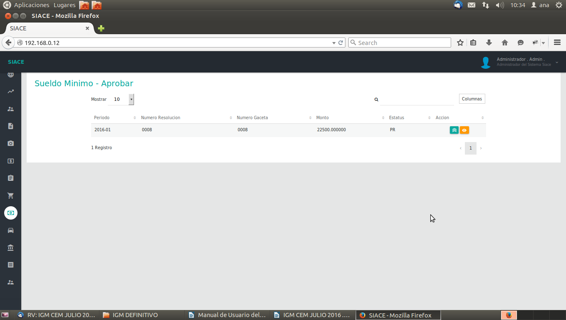
Aprobar Sueldo Mínimo
Ver Sueldo miínimo
Listado de sueldos mínimo

Figura N.º 25 APROBAR SUELDO MINIMO

TASA DE INTERES

Este maestro permite realizar la consulta, modificación, eliminación e ingreso de las tasas de interés en el módulo de nómina, tal como se muestra en la pantalla, ver figura N.º 26.

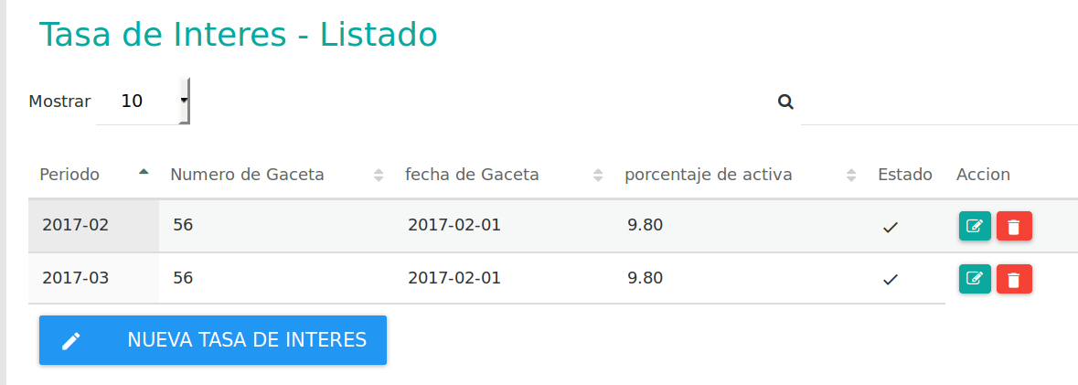

Editar
Eliminar

Figura N.º 26 TASA DE INETRES-LISTADO

Opción Editar: Debe presionar el icono señalado en la figura para editar los datos de la tasa de interés.
Opción Eliminar: La opción Eliminar es utilizada cuando requiera borrar los datos de un registro existente.

Para el ingreso de la tasa de interés se debe de presionar el botón “NUEVA TASA DE INTERES” y de forma automática se mostrará un formulario para el ingreso de los datos, tal como se muestra en la figura N.º 27.
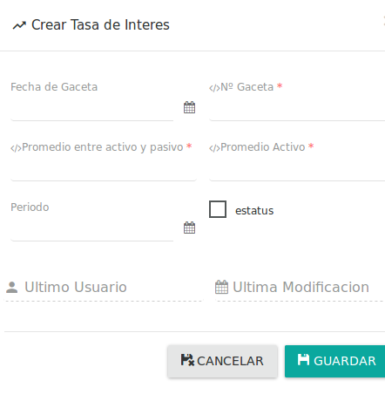

Figura N.º 27 TASA DE INETRES-NUEVA

Datos para registrar nueva tasa de interés
Campo | Descripción
Fecha de Gaceta | Ingresar la fecha de la Gaceta Oficial en que se aprobó la nueva tasa de interés
N.º Gaceta | Ingresar el número de gaceta en la que se publicó la resolución de aprobación de la nueva tasa de interés.
Promedio entre Activo y Pasivo | Ingresar el monto promedio entre activo y pasivo determinado por el Banco Cenrtral de Venezuela.
Promedio Activo | Ingresar el monto promedio activo determinado por el Banco Cenrtral de Venezuela.
Periodo | Seleccionar la fecha correspondiente a la nueva tasa de interés.
Estatus | Seleccionar la casilla de verificación para indicar que la nueva tasa de interés tendrá estatus “Activo”, en los casos que se desee crear una nueva tasa de interés que no tendrá efecto inmediato (Estatus Inactivo) deberá dejar esta casilla sin marcar.
Último Usuario | El sistema registra de forma automática el usuario que realizó la modificación.
Última Modificación | El sistema registra de forma automática la fecha en la cual se realizó la modificación.

CARGAR CSV DE LAS PRESTACIONES SOCIALES

Este maestro permite realizar la carga de los archivos CSV de las prestaciones sociales de cada empleado en la nómina del Organismo, tal como se muestra en la pantalla, ver figura N.º 28.

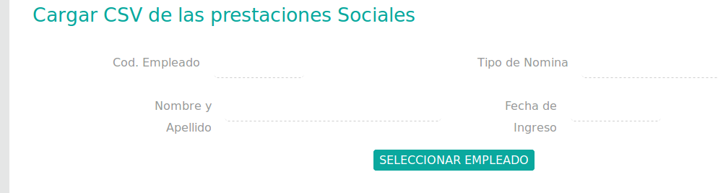

Figura N.º 28 CARGAR CSV DE LAS PRESTACIONES SOCIALES

Para proceder con la carga del archivo debe presionar el botón “SELECCIONAR EMPLEADO”, lo cual desplegará la siguiente pantalla para la selección del empleado (ver Figura N.º 29).
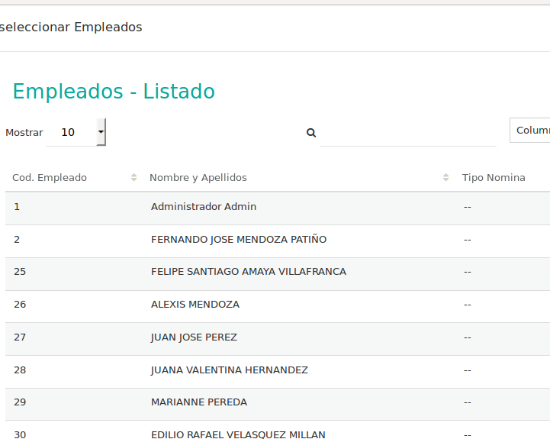

Figura N.º 28 SELECCIONAR EMPLEADO PARA LA CARGA DE CSV DE LAS PRESTACIONES SOCIALES

Una vez seleccionado el empleado, el sistema mostrará la siguiente pantalla (figura N.º 29) en la que se podrá adjuntar el archivo CSV correspondiente al empleado, para luego cargarlo al sistema presionando el botón “CARGAR CSV”

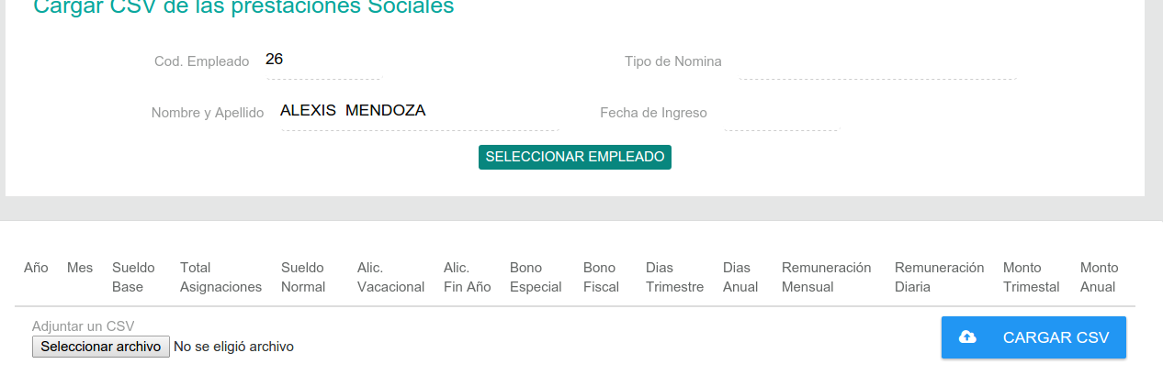
Figura N.º 29 CARGAR CSV DE LAS PRESTACIONES SOCIALES

PROCESOS
Esta sección permite la ejecución de los procesos principales del módulo de nómina, como lo son la asignación de conceptos, el control, aprobación y ejecución de procesos, el ajuste salarial entre otros, como se observa en la siguiente pantalla (figura N.º 30).

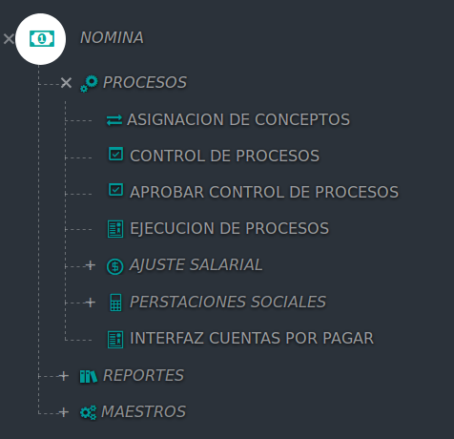

Figura N.º 30 PROCESOS DEL MÓDULO DE NÓMINA

ASIGNACIÓN DE CONCEPTOS
Es la opción que permite asignar conceptos de forma individual a los trabajadores para un periodo determinado, de igual modo consultar los conceptos asignados a cada empleado así como su modificación o eliminación, a continuación la figura N.º 31 muestra la pantalla inicial para dicha asignación.

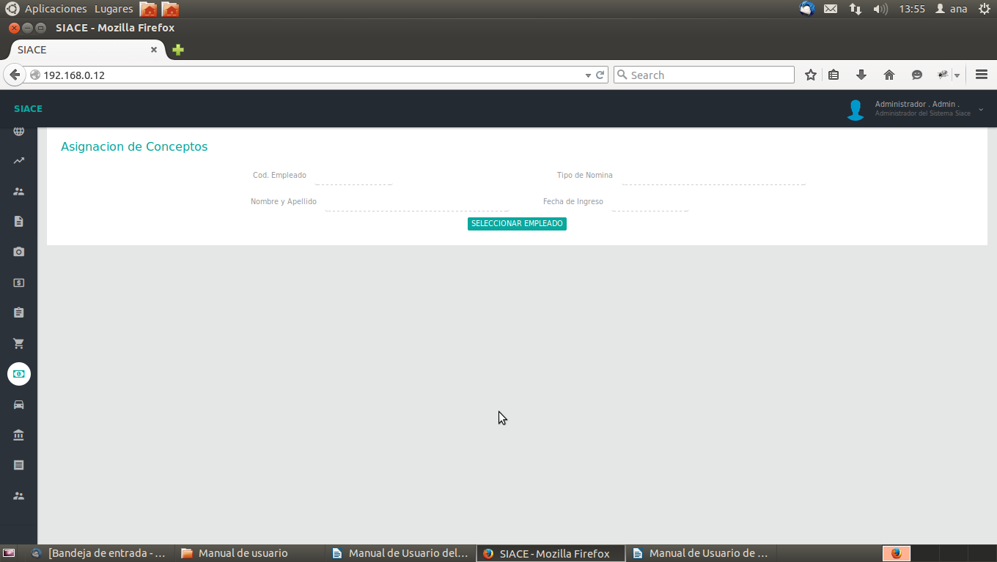

Figura N.º 31 ASIGNACIÓN DE CONCEPTOS

Para iniciar la asignación de los conceptos deberá indicar al empleado al que se hará la asignación, presionando el botón “SELECCIONAR EMPLEADO” se desplegará un listado de empleados como se observa en la figura N.º 32.
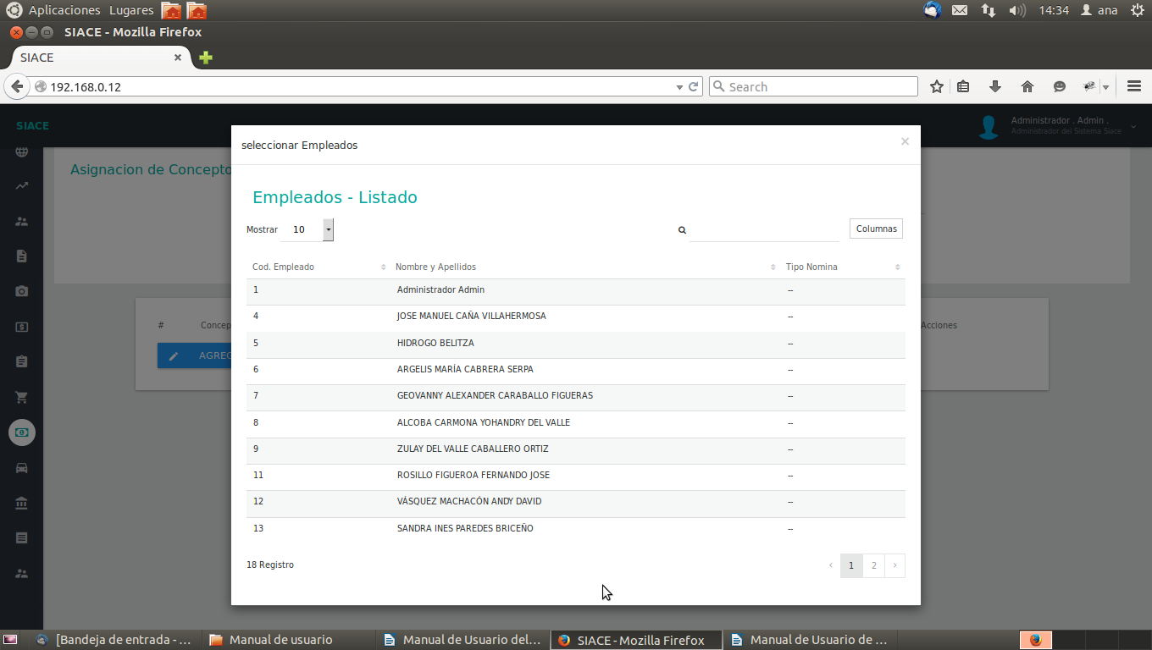
Figura N.º 32 ASIGNACIÓN DE CONCEPTOS / SELECCIONAR EMPLEADO

Una vez seleccionado el empleado, el sistema mostrará los conceptos que este tenga asignados, permitiendo su modificación o eliminación (opciones editar y eliminar), asimismo se podrá realizar el realizar la asignación de un nuevo concepto presionando el botón “AGREGAR CONCEPTO”, ver figura N.º 33.

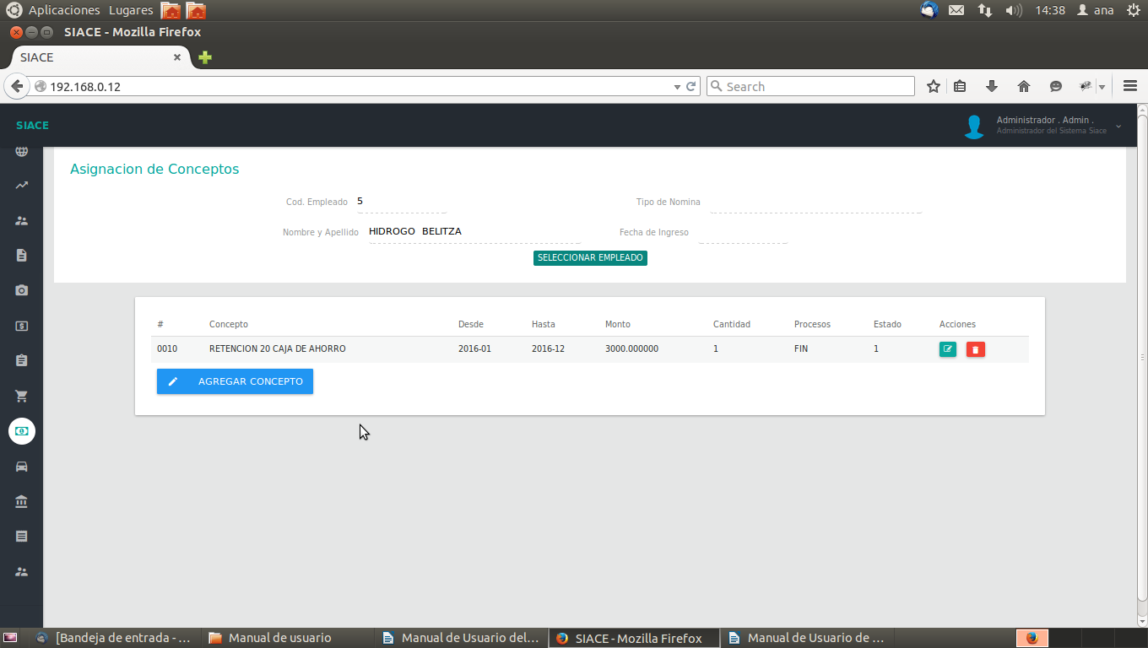
Figura N.º 33 ASIGNACIÓN DE CONCEPTOS / AGREGAR CONCEPTO
Editar
Eliminar

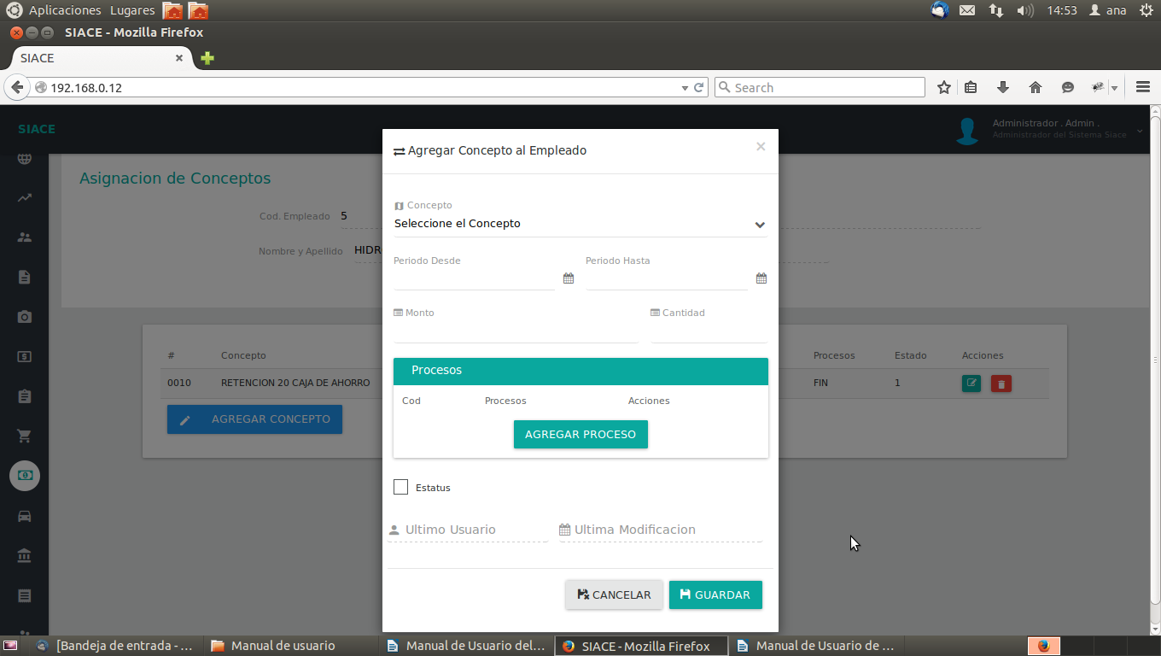

Figura N.º 34 ASIGNACIÓN DE CONCEPTOS / AGREGAR CONCEPTO (FORMULARIO)

Datos para asignar un nuevo concepto
Campo | Descripción
Concepto | Seleccionar de la lista presentada el concepto a asignar
Periodo Desde | Indicar la fecha en que inicia la asignación del concepto al empleado
Periodo Hasta | Indicar la fecha en que culmina la asignación del concepto al empleado
Monto | Ingresar el monto total (en números) correspondiente al concepto a asignar
Cantidad | Escriba el número por el cual será multiplicado el monto unitario correspondiente al concepto.
Procesos | Presionar el botón “AGREGAR PROCESOS” para seleccionar de la pantalla que se desplegará el tipo de proceso en el cual se ejecutará el concepto asignado al empleado (figura N.º 31)
Estatus | Seleccionar la casilla de verificación para indicar que el concepto tendrá estatus “Activo”, en los casos que se desee asignar un concepto que no tendrá efecto inmediato (Estatus Inactivo) deberá dejar esta casilla sin marcar.
Último usuario | El sistema registra de forma automática el usuario que realizó la última modificación.
Última modificación | El sistema registra de forma automática la fecha en la cual se realizó la última modificación.

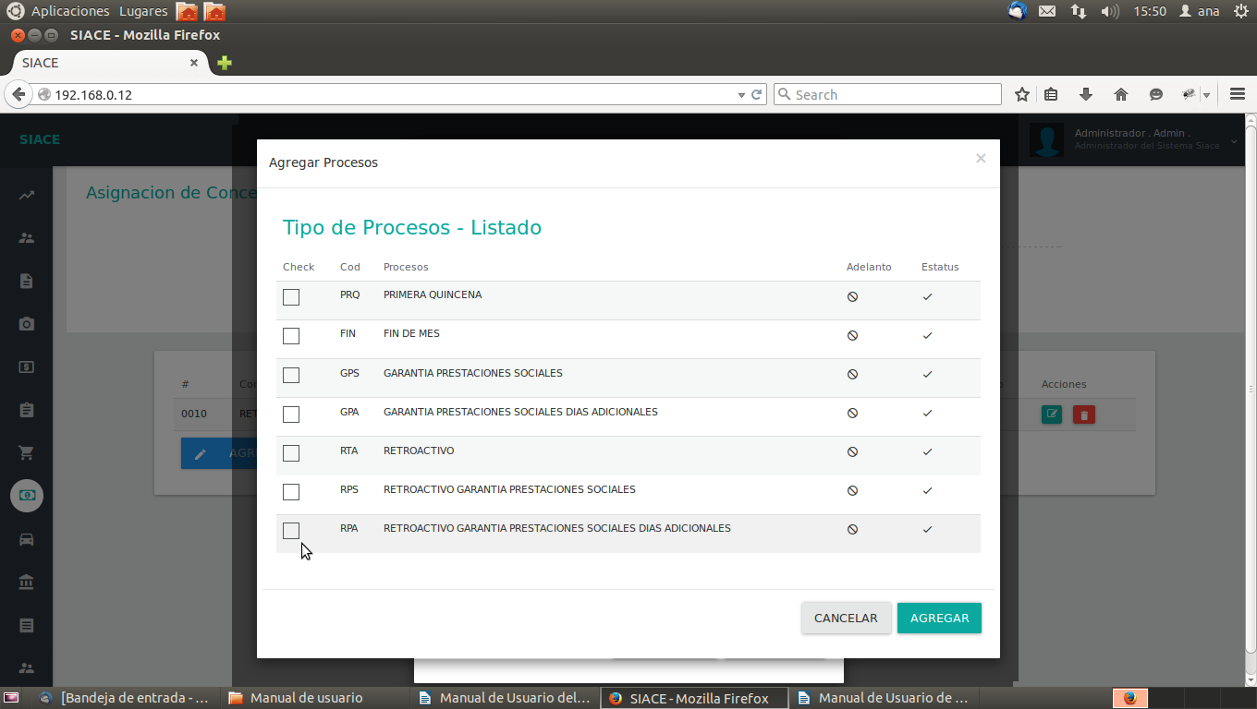
Figura N.º 35 ASIGNACIÓN DE CONCEPTOS / AGREGAR CONCEPTO (LISTADO DE PROCESOS)
Una vez finalizado el ingreso de los datos deberá presionar “GUARDAR” para finalizar la asignación del concepto o “CANCELAR” para cerrar la ventana sin almacenar los datos.

CONTROL DE PROCESOS
Opción utilizada para el ingreso de un nuevo proceso, al ser seleccionada se mostrará la siguiente pantalla (figura N.º 32) en la que se listarán todos los procesos registrados mostrando el estatus que tienen cada uno de ellos, bien sea preparado (PR), aprobado (AP), generado (GE) o cerrado (CR), ademas cuenta con un filtro de búsqueda para facilitar las consultas.

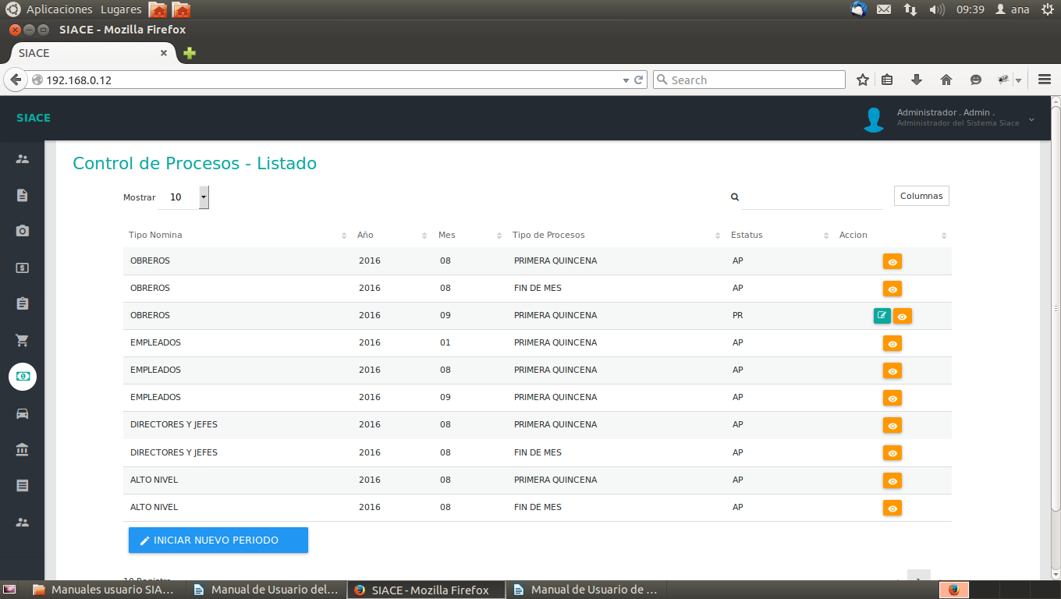
Editar
Ver
Figura N.º 32 CONTROL DE PROCESOS - LISTADO

Para iniciar un nuevo proceso se debe de presionar el botón “INICIAR NUEVO PERIODO” y de forma automática se mostrará el siguiente formulario para el ingreso de los datos, ver figura N.º 34.
Opción Editar: Debe presionar el icono señalado en la figura N.º 32 para editar los datos del proceso, siempre que el mismo tenga estatus preparado (PR).
Opción Ver: La opción Ver es utilizada cuando requiera visualizar los datos un registro existente, para poder realizar este proceso debe presionar el icono señalado en la figura N.º32.
Opción Cerrar: Una vez que la nómina ha sido aprobada y generada el sistema ofrece la opción de cerrar el proceso para que el mismo ya no pueda sufrir modificaciones. Para realizar esta operación debe presionar el ícono señalado en la figura N.º 33.
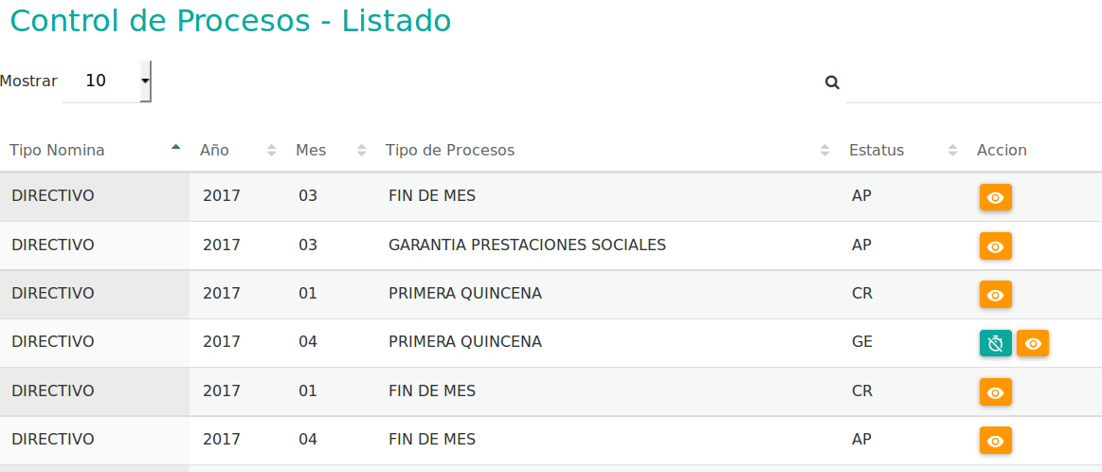

Cerrar

Figura N.º 33 CONTROL DE PROCESOS – LISTADO (CERRAR PROCESO)
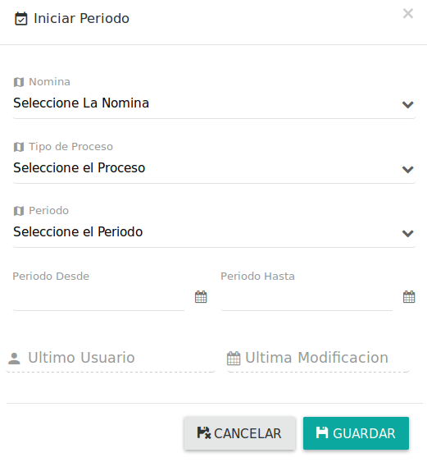

Figura N.º 34 INICIAR PERIODO

Datos para iniciar un nuevo periodo
Campo | Descripción
Nómina | Seleccionar de la lista presentada el tipo de nómina
Tipo de Proceso | Seleccionar el tipo de proceso al cual corresponderá el periodo a iniciar
Periodo | Este selector se activara una vez que se halla seleccionado el tipo de nomina y proceso, deberá seleccionar el año y mes al cual corresponderá el periodo a iniciar.
Periodo desde | Seleccionar la fecha de inicio del proceso
Periodo hasta | Seleccionar la fecha de culminación del proceso
Último usuario | El sistema registra de forma automática el usuario que realizó la última modificación.
Última modificación | El sistema registra de forma automática la fecha en la cual se realizó la última modificación.

Una vez finalizado el ingreso de los datos deberá presionar “GUARDAR” para finalizar el registro del nuevo proceso o “CANCELAR” para cerrar la ventana sin almacenar los datos.

APROBAR CONTROL DE PROCESOS
Esta opción permite a los usuarios que cuenten con los permisos de seguridad requeridos aprobar el proceso registrado anteriormente, asimismo cuenta con un filtro de búsqueda y la opción de visualizar los datos de cada registro para facilitar las consultas.

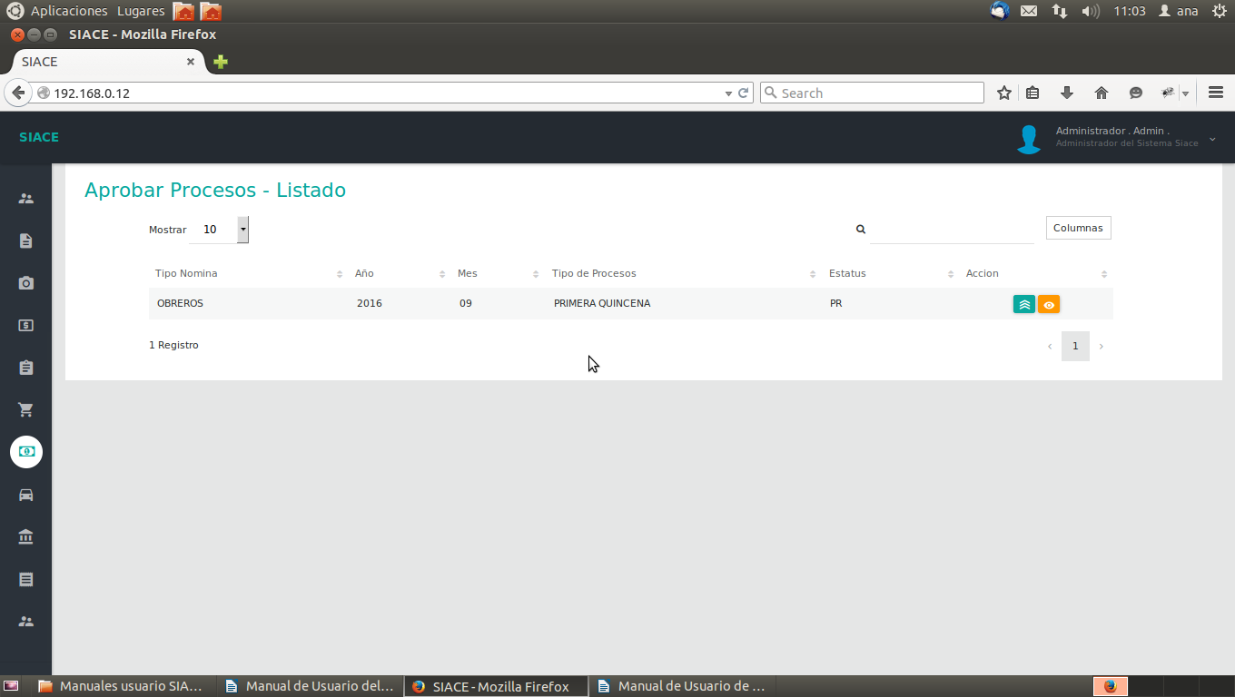

Ver proceso
Aprobar Proceso

Figura N.º 35 APROBAR PROCESOS - LISTADO

EJECUCIÓN DE PROCESOS
Esta opción permite ejecutar los procesos para realizar los cálculos de la nómina y a la vez generar la misma. Una vez seleccionada esta opción se mostrará la siguiente pantalla con sus respectivos filtros de búsqueda, ver figura N.º 36.

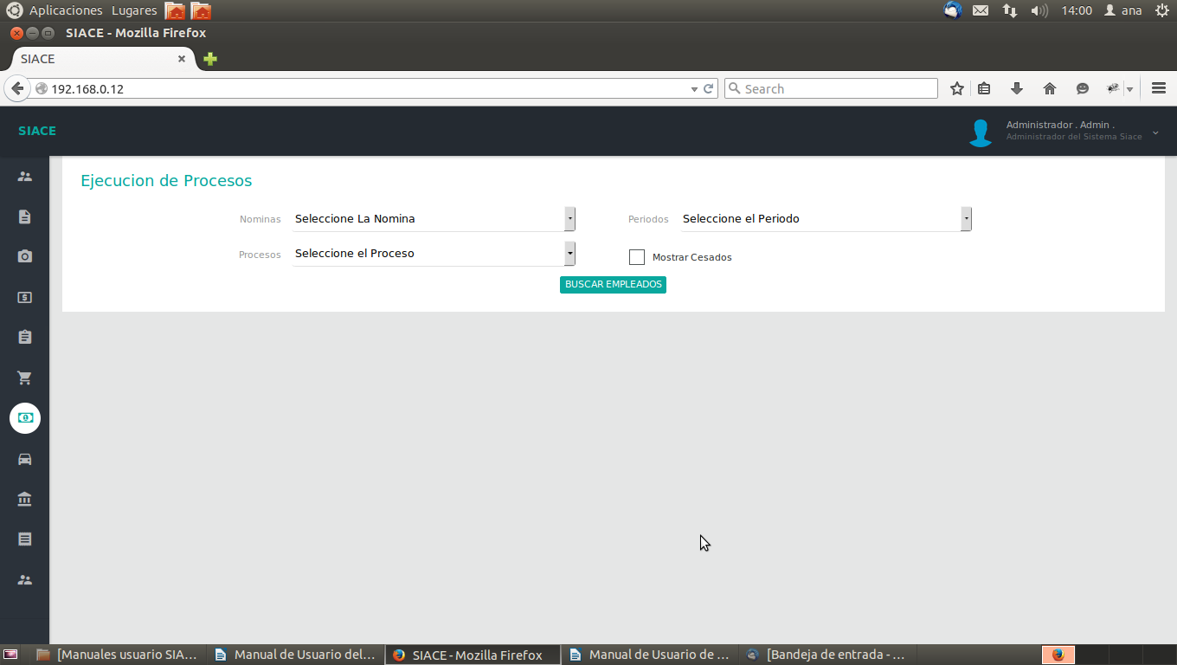
Figura N.º 36 EJECUCIÓN DE PROCESOS

Datos para la ejecución de procesos
Campo | Descripción
Nómina | Seleccionar un tipo de nómina por el que se filtrará la información.
Periodos | Este selector se activará una vez que se halla seleccionado el tipo de nómina, luego debe de seleccionar el periodo para el cual será ejecutado el proceso.
Procesos | Seleccionar el proceso a ejecutar.
Mostrar Cesados | Seleccionar la casilla de verificación para que la búsqueda incluya a los empleados que han cesado sus funciones en el Organismo.

Una vez seleccionados los campos para filtrar la búsqueda, deberá presionar el botón “BUSCAR EMPLEADOS” para que el sistema muestre el listado de empleados correspondientes a la nómina y proceso indicados, tal como se observa en la figura N.º 37.

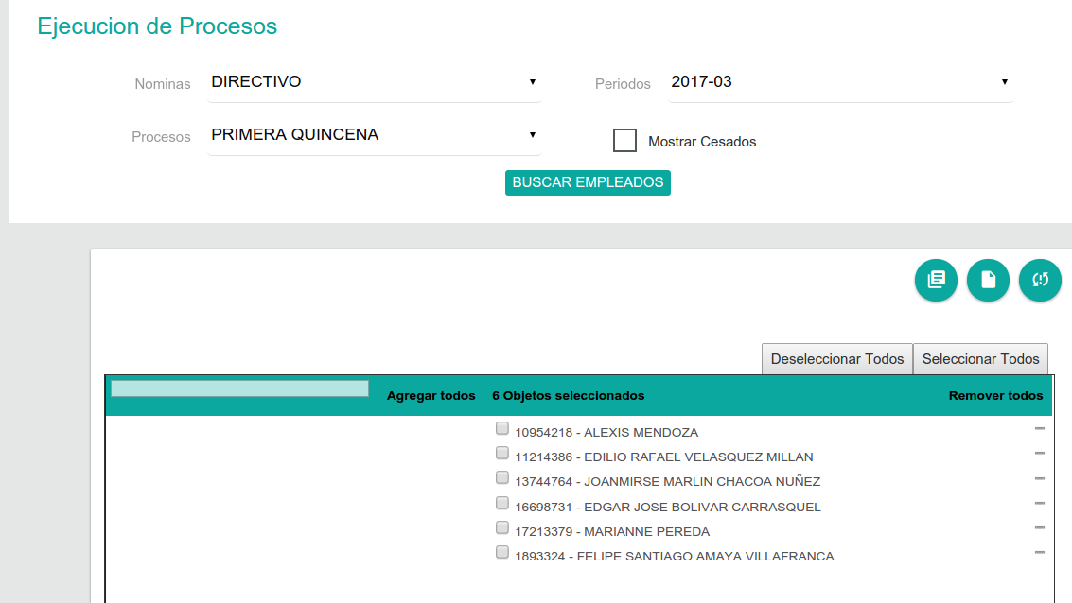

Ver PayRoll de pago
Ver cálculos generados
Generar nómina

Figura N.º 37 EJECUCIÓN DE PROCESOS/BUSCAR EMPLEADOS

Para realizar la ejecución del proceso de nómina, debe seleccionar los empleados de la lista para los cuales se ejecutará el proceso presionando la casilla de verificación ubicada al lado izquierdo del empleado o seleccionar todo el listado con el botón “Seleccionar Todo”, luego de realizar esta acción se agregarán los empleados como se muestra a continuación, ver figura N.º 38.
En caso de que se desee quitar de la lista a un empleado se debe destildar la casilla de verificación ubicada al lado izquierdo del empleado.

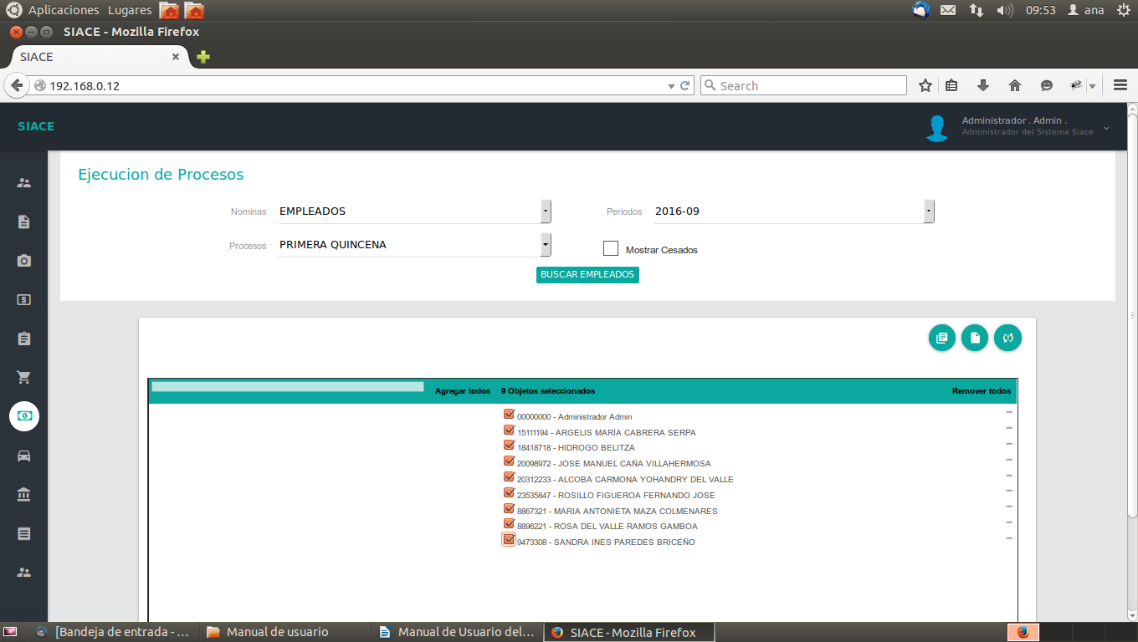
Figura N.º 38 EJECUCIÓN DE PROCESOS/SELECCIONAR EMPLEADOS
Ver PayRoll de pago
Ver cálculos generados
Generar nómina

Opción Ver PayRoll de pago: Esta opción es utilizada para mostrar los reportes de payroll de pago en un documento con formato pdf indicando las asignaciones y deducciones apagar del empleado, ver figura N.º 39.
Opción Ver cálculos generados: Al presionar esta opción se emite un reporte en un documento con formato pdf en el que se visualiza los cálculos realizados para el proceso, ver figura N.º 40.
Opción Generar nómina: Una vez verificados los respectivos cálculos se procede a ejecutar el proceso de nómina mediante esta opción.

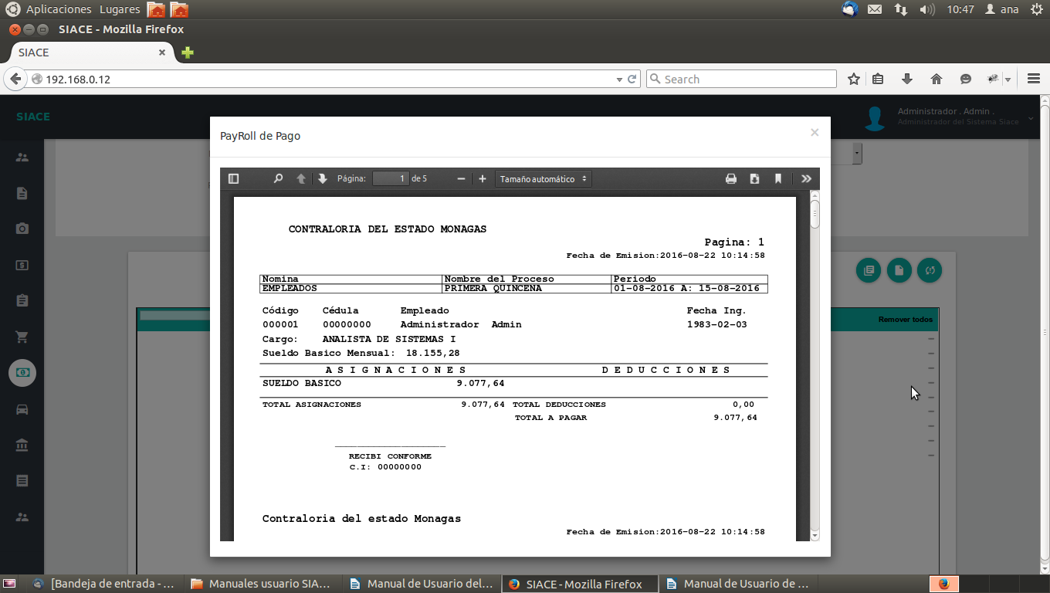
Figura N.º 39 EJECUCIÓN DE PROCESOS/PAYROLL DE PAGO

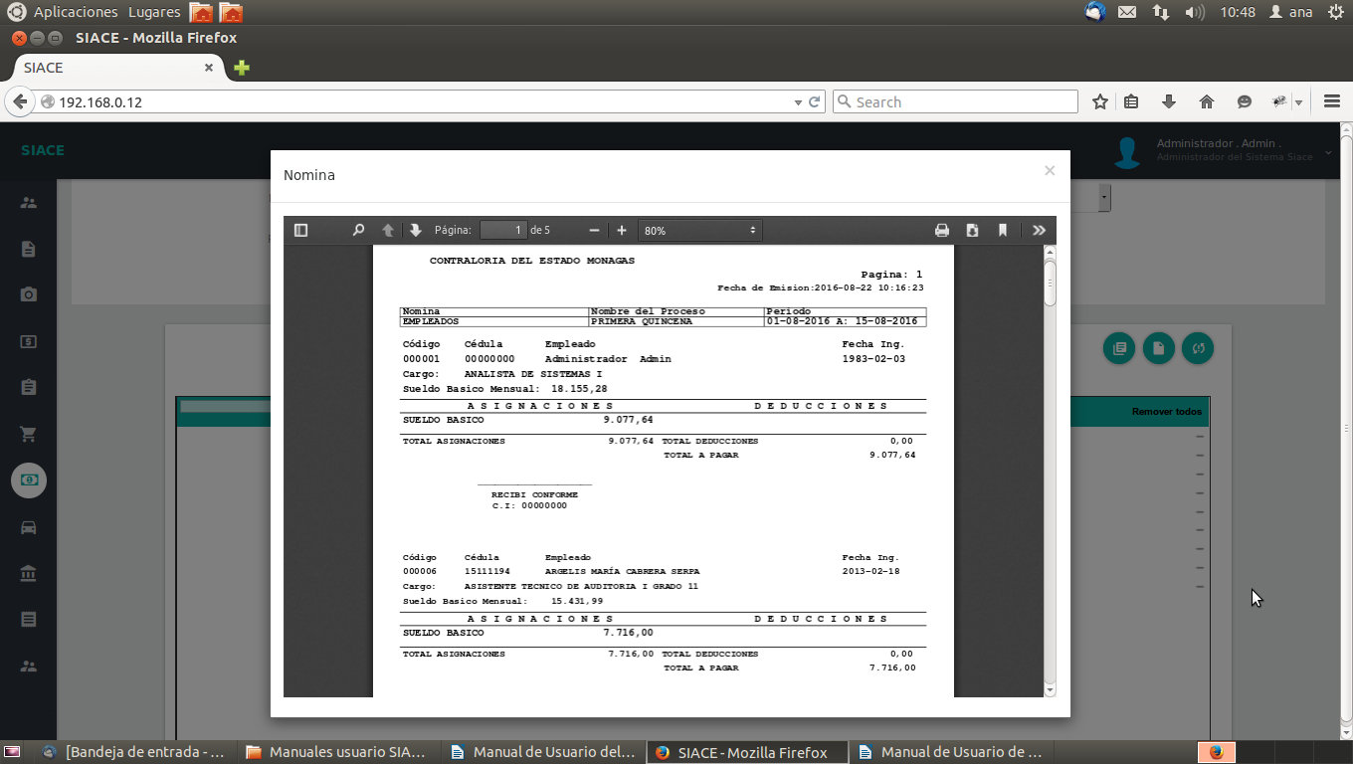
Figura N.º 40 EJECUCIÓN DE PROCESOS/CÁLCULOS GENERADOS

AJUSTE SALARIAL
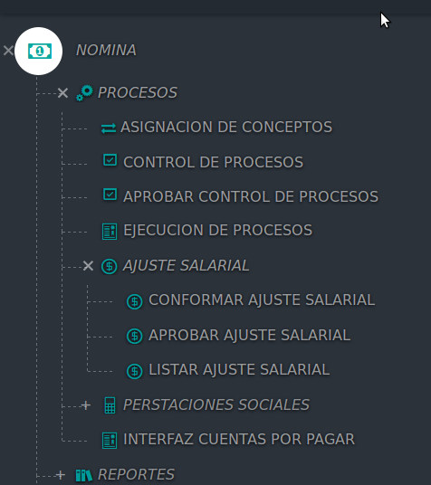

Figura N.º 41 AJUSTE SALARIAL

LISTAR AJUSTE SALARIAL
Esta opción permite listar los ajustes salariales registrados en el sistema, como también poder crear un nuevo ajuste o editarlo. Al seleccionar esta opción se mostrará la siguiente pantalla (figura N.º 42) con un filtro de búsqueda para facilitar la consulta.

Opción Editar: Debe presionar el icono señalado en la figura para editar los datos del ajuste salarial.
Opción Ver: La opción Ver es utilizada cuando requiera consultar los datos detalladamente de un registro existente.

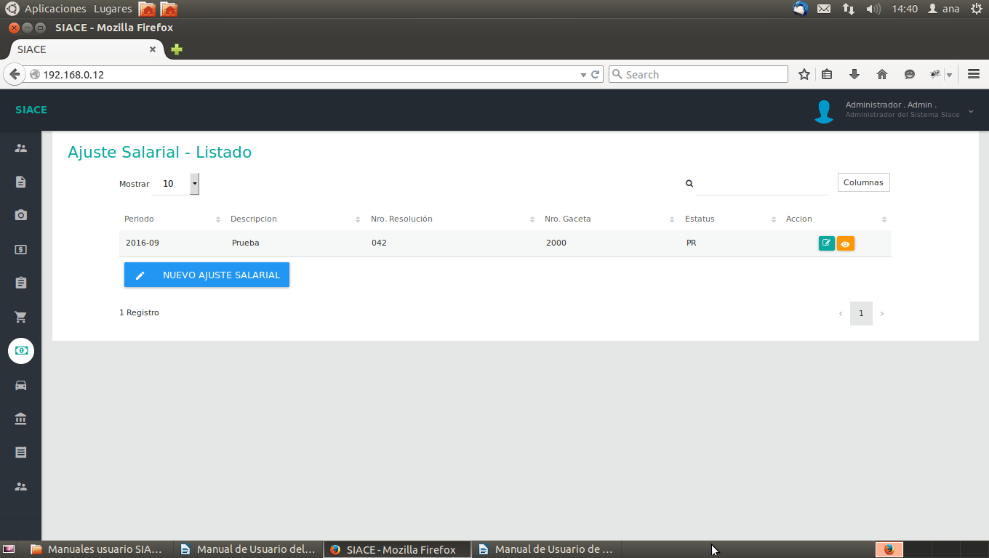
Figura N.º 42 AJUSTE SALARIAL-LISTADO
Editar
Ver

Para el ingreso del ajuste debe presionar el botón “NUEVO AJUSTE SALARIAL” y de forma automática se mostrará un formulario para el ingreso de los datos, tal como se muestra en la figura N.º 43.
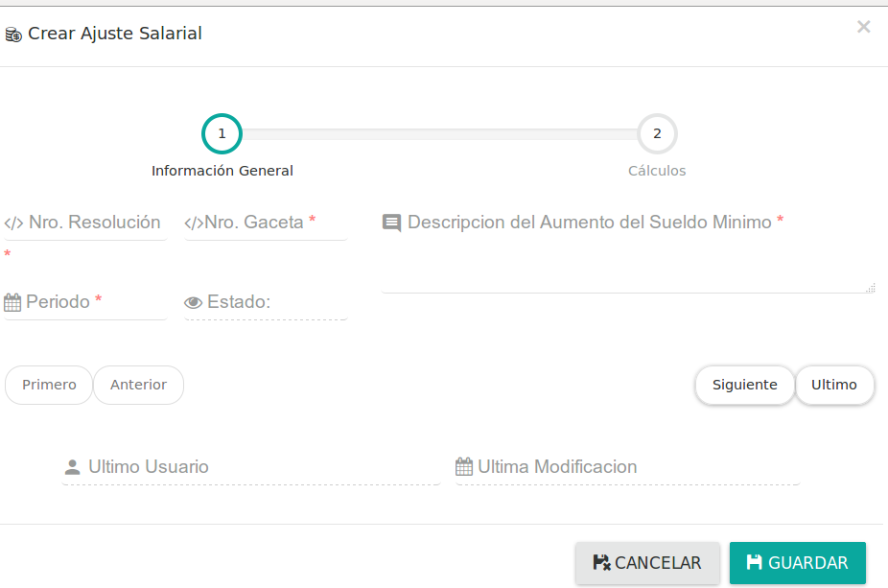

Figura N.º 43 NUEVO AJUSTE SALARIAL
Datos para registrar nuevo ajuste salarial / Información General
Campo | Descripción
N.º Resolución | Ingresar el número de resolución bajo la cual fue aprobado el nuevo ajuste salarial
N.º Gaceta | Ingresar el número de gaceta en la que se publicó la resolución de aprobación del nuevo ajuste salarial
Descripción del aumento del sueldo mínimo | Escriba la información complementaria del nuevo ajuste salarial
Periodo | Ingresar la fecha a la cual corresponde el nuevo ajuste, siguiendo el formato Año-mes, ejemplo 2016-01
Estado | El sistema otorga el estado “en preparación” o “PR” por defecto.
Último usuario | El sistema registra de forma automática el usuario que realizó la modificación.
Última modificación | El sistema registra de forma automática la fecha en la cual se realizó la modificación.

Una vez finalizado el ingreso de la información general del ajuste salarial, deberá continuar con el proceso dando clic en la opción “Siguiente” del formulario para proceder a con los cálculos del ajuste salarial , ver figura N.º 44.
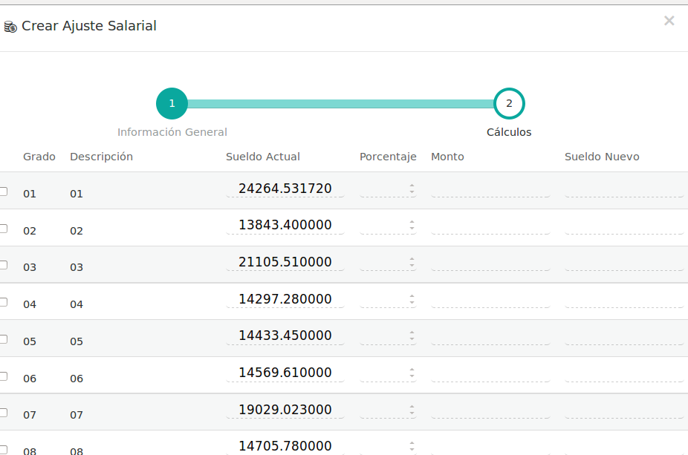

Figura N.º 44 NUEVO AJUSTE SALARIAL/CÁLCULOS
En la pantalla anterior (figura N.º 44) se observa un listado con los sueldos actuales del Organismo ordenados por grado e identificados por descripción, deberá insertar en los campos señalados el porcentaje o monto bajo el cual se realizará el ajuste salarial. Luego de ingresar estos datos el sistema automáticamente realizará el cálculo del sueldo nuevo y se mostrará en el campo identificado con el mismo nombre.
Una vez finalizado el ingreso de los datos deberá presionar “GUARDAR” para finalizar el registro del nuevo ajuste salarial o “CANCELAR” para cerrar la ventana sin almacenar los datos.

CONFORMAR AJUSTE SALARIAL
A través de esta opción, los usuarios con el perfil requerido, podrán realizar la conformación del ajuste salarial registrado anteriormente, de igual forma podrán consultar los ajustes pendientes por conformación haciendo uso del filtro de búsqueda.

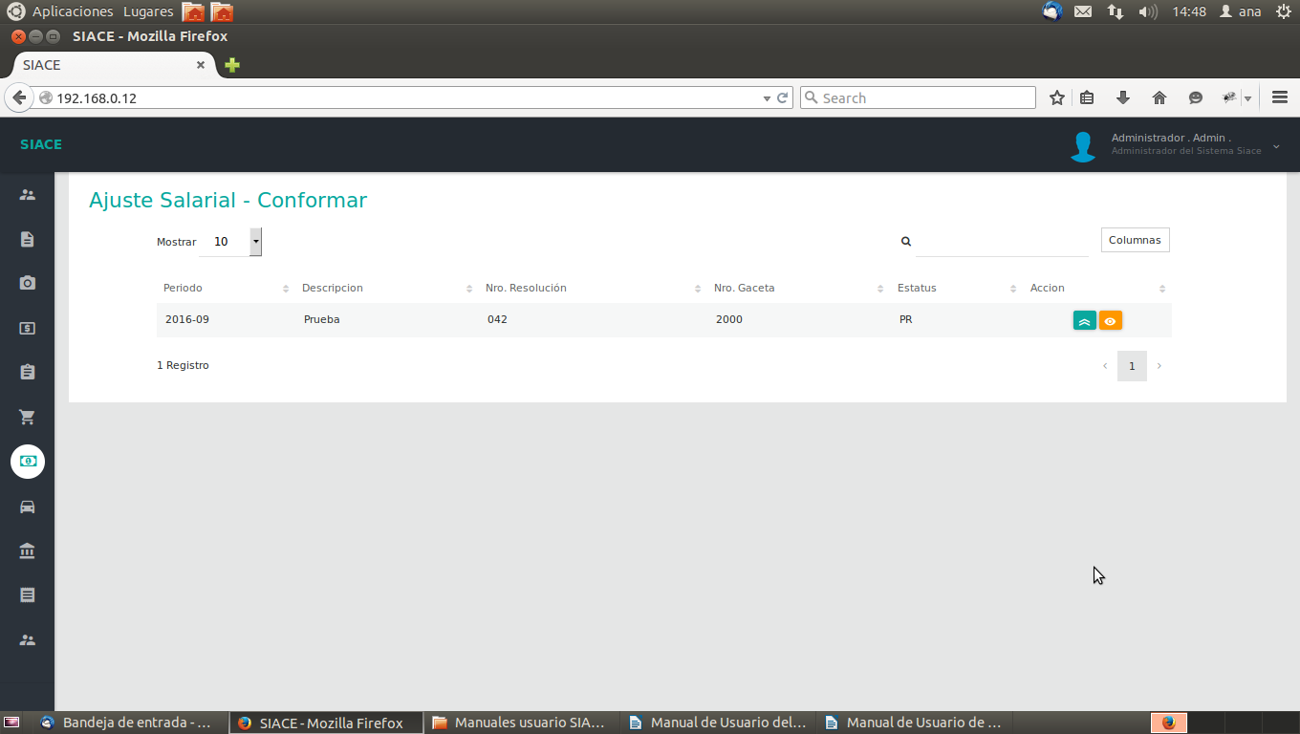

Ver
Conformar

Figura N.º 45 CONFORMAR AJUSTE SALARIAL

Una vez presionado el ícono de conformar, se mostrará una ventana con los datos del ajuste salarial y los botones para conformarlo o anularlo según sea el caso, así como también el de cancelar la operación sin realizar cambios, ver figura N.º 46.
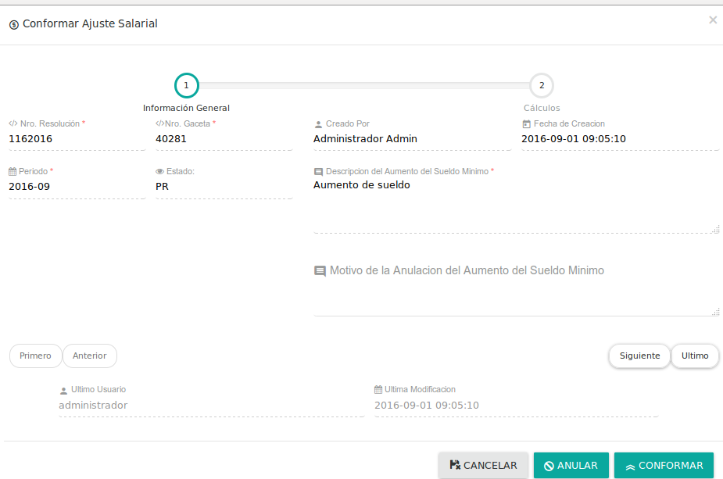

Figura N.º 46 CONFORMAR AJUSTE SALARIAL (DETALLE)

APROBAR AJUSTE SALARIAL
Opción que permite realizar el proceso de aprobación de los ajustes salariales, solo se podrán aprobar los ajustes que se encuentren conformados. Una vez seleccionada se mostrará la siguiente pantalla (figura N.º 47) con las opciones Ver y Aprobar.

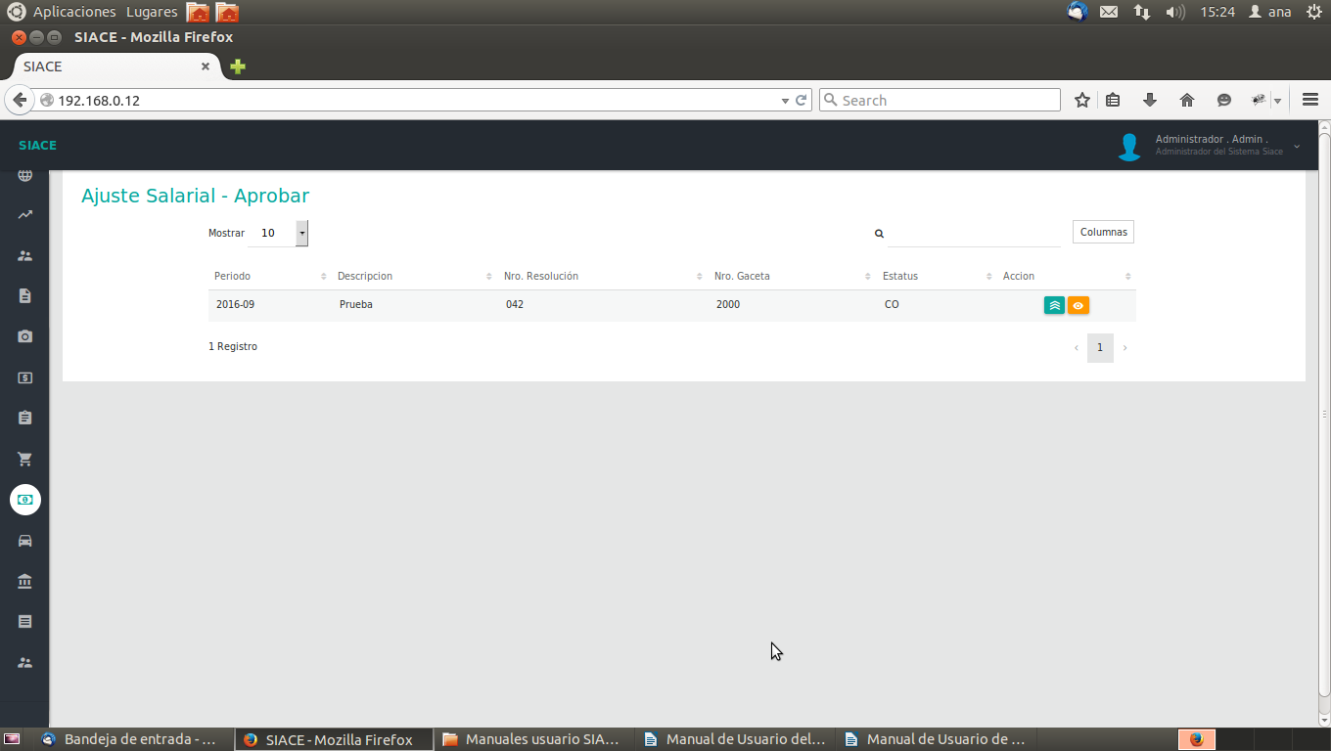
Figura N.º 47 APROBAR AJUSTE SALARIAL
Ver
Aprobar

Luego de presionar el ícono de aprobar, se mostrará una ventana con los datos del ajuste salarial y los botones para aprobarlo o anularlo según sea el caso, así como también el de cancelar la operación sin realizar cambios, ver figura N.º 48.

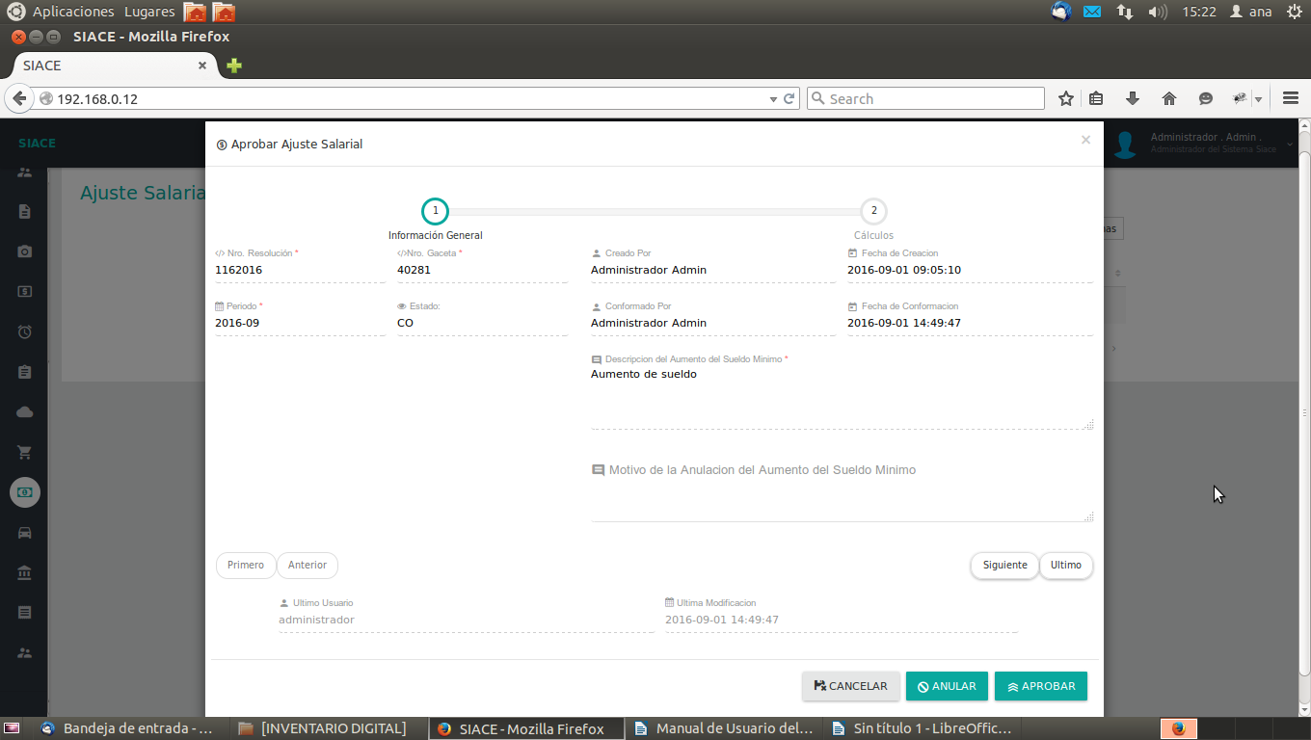
Figura N.º 48 APROBAR AJUSTE SALARIAL (DETALLE)

PRESTACIONES SOCIALES

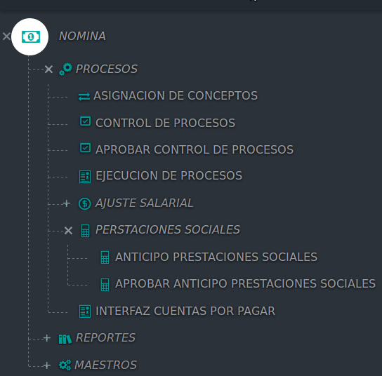

Figura N.º 49 PRESTACIONES SOCIALES

ANTICIPO DE PRESTACIONES SOCIALES
Esta opción permite al usuario llevar el control de los anticipos de prestaciones sociales solicitados por el personal del Organismo, en la figura N.º 50 se observa la pantalla incial en la cual deberá seleccionar el empleado a consultar presionando el botón indicado.

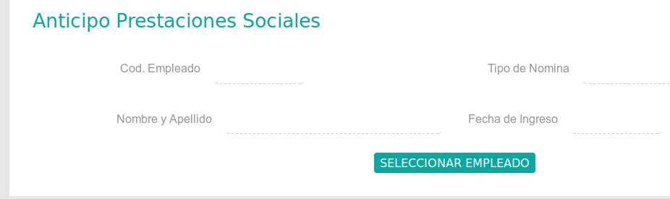

Figura N.º 50 ANTICIPO DE PRESTACIONES SOCIALES

El sistema desplegará un listado de los empleados del Organismo permitiendo al usuario realizar una única selección con solo presionar sobre cualquiera de los nombres presentados en dicha lista.
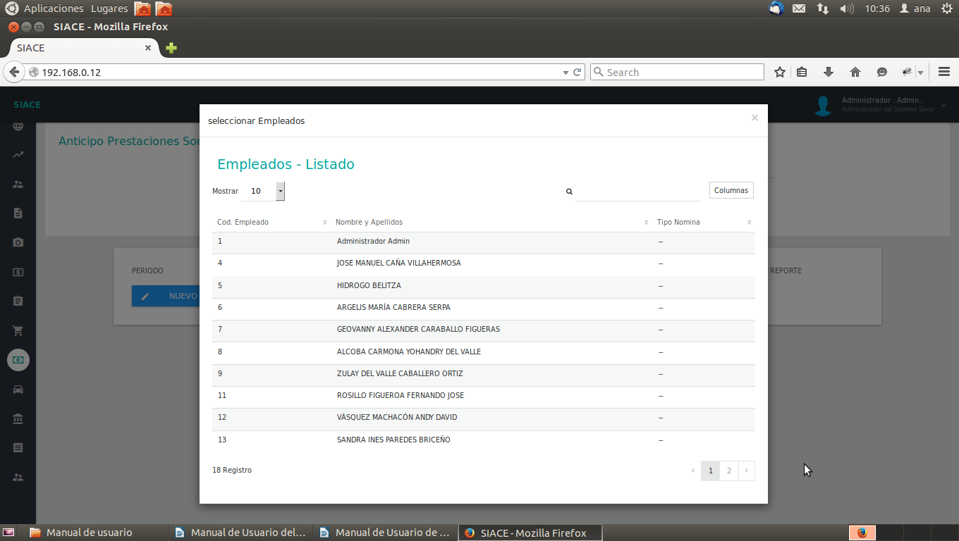
Figura N.º 51 ANTICIPO DE PRESTACIONES SOCIALES / SELECCIONAR EMPLEADO

Una vez seleccionado el empleado se mostrará la siguiente pantalla (figura N.º 52) en la que se presenta la opción de registrar un nuevo anticipo de prestaciones sociales para el empleado seleccionado anteriormente, haciendo clic sobre el botón “NUEVO ANTICIPO”.

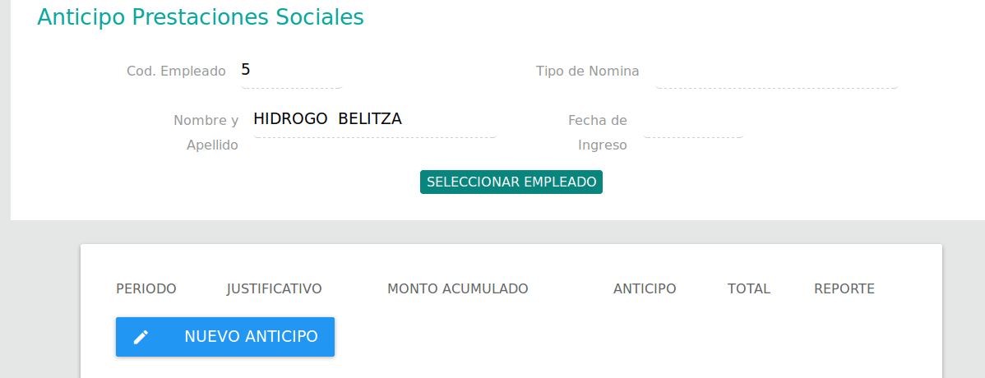
Figura N.º 52 ANTICIPO DE PRESTACIONES SOCIALES / NUEVO ANTICIPO

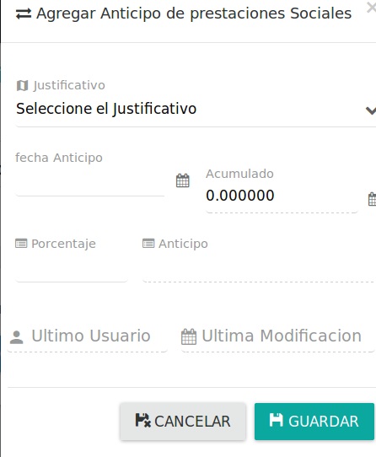

Figura N.º 53 ANTICIPO DE PRESTACIONES SOCIALES / NUEVO ANTICIPO (DETALLE)

Datos para la registrar un nuevo anticipo
Campo | Descripción
Justificativo | Seleccionar de la lista el justificativo presentado por el empleado que solicitó el anticipo de prestaciones sociales.
Fecha de anticipo | Ingresar la fecha en la cual se realizó la solicitud del anticipo de prestaciones sociales.
Acumulado | Dato generado por el sistema de forma automática
Porcentaje | Ingresar el monto en porcentaje del adelanto solicitado
Anticipo | Cálculo generado por el sistema de forma automática para mostrar la cantidad del anticipo.
Último usuario | El sistema registra de forma automática el usuario que realizó la última modificación.
Última modificación | El sistema registra de forma automática la fecha en la cual se realizó la última modificación.

Una vez finalizado el ingreso de los datos deberá presionar “GUARDAR” para finalizar el registro del nuevo anticipo de prestaciones sociales o “CANCELAR” para cerrar la ventana sin almacenar los datos.

Es importante señalar que una vez registrado el anticipo de prestaciones sociales, el sistema no permitirá el ingreso de un nuevo anticipo al mismo empleado mientras el primer registro no haya sido aprobado, sin embargo se ofrecerán las opciones de editar e imprimir dicho anticipo, como se observa en la figura N.º 54.

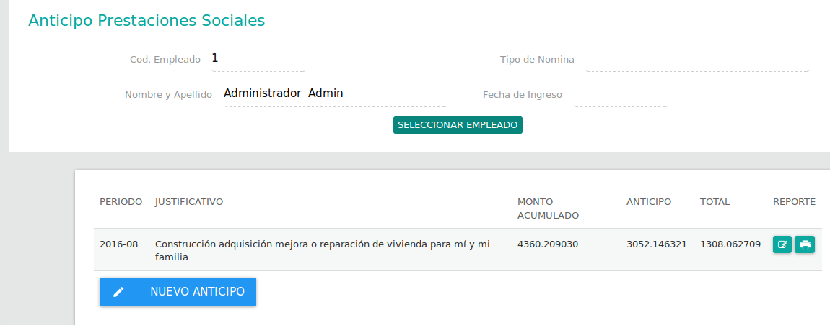
Figura N.º 54 ANTICIPO DE PRESTACIONES SOCIALES / EDITAR - IMPRIMIR
Editar Anticipo
Imprimir Solicitud de Anticipo

APROBAR ANTICIPO DE PRESTACIONES SOCIALES
Opción que permite realizar el proceso de aprobación de los anticipos de prestaciones sociales que se encuentren registrados en el sistema, una vez seleccionada se mostrará la siguiente pantalla (figura N.º 55) con las opciones para Aprobar y Anular.

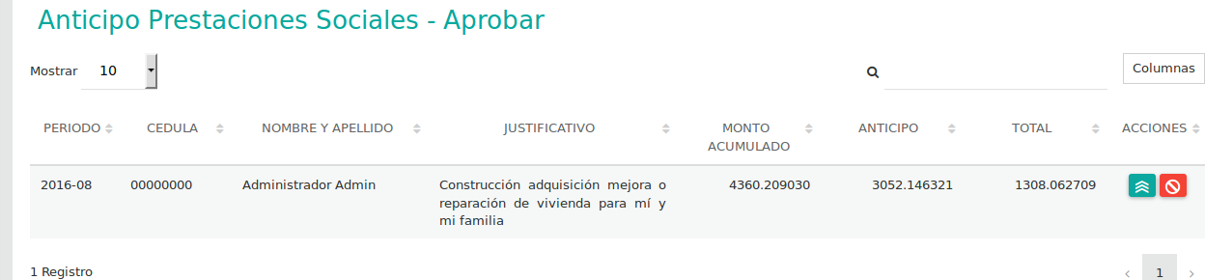
Figura N.º 55 ANTICIPO DE PRESTACIONES SOCIALES / APROBAR- ANULAR
Aprobar
Anular

INTERFAZ DE CUENTAS POR PAGAR
Esta opción puede realizarse para cualquier proceso de un tipo de nómina específico del Organismo, siempre que el proceso haya sido ejecutado y la nómina generada previamente.

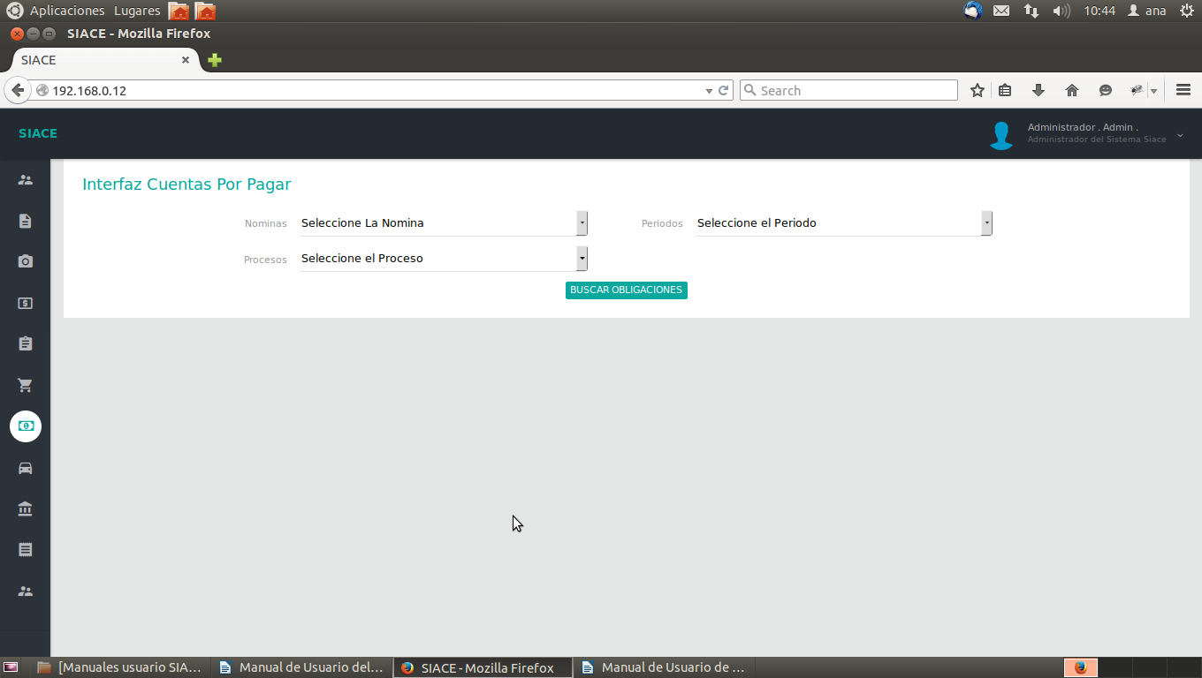

Figura N.º 56 INTERFAZ DE CUENTAS POR PAGAR

Una vez seleccionados los datos indicados en la imagen anterior (figura N.º 56) debe presionar el botón “BUSCAR OBLIGACIONES” para visualizar las obligaciones asociadas a el proceso seleccionado, como se observa en la figura N.º 57.
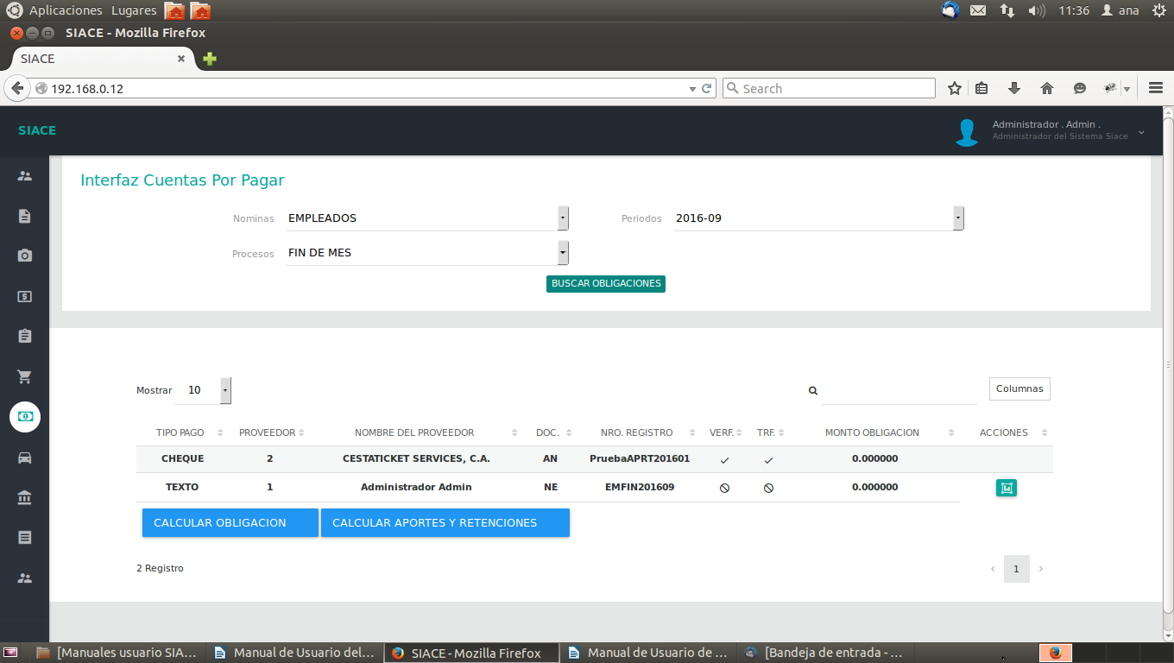
Figura N.º 57 INTERFAZ DE CUENTAS POR PAGAR/ CALCULAR OBLIGACIONES
Verificar
Presupuesto

Una vez ubicada la obligación deberá presionar la opción “CALCULAR OBLIGACIÓN” para luego proceder a la verificación del presupuesto para el pago de la misma haciendo clic en el ícono señalado en la figura anterior, lo que desplegará la siguientes pantallas.
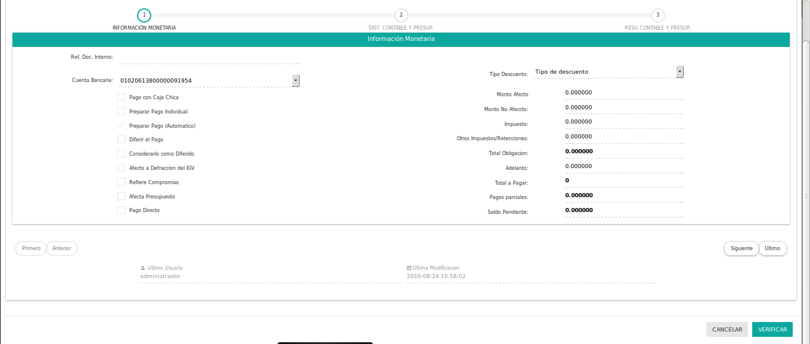
Figura N.º 58 INTERFAZ DE CUENTAS POR PAGAR/ VERIFICAR PRESUPUESTO (INFORMACIÓN MONETARIA)
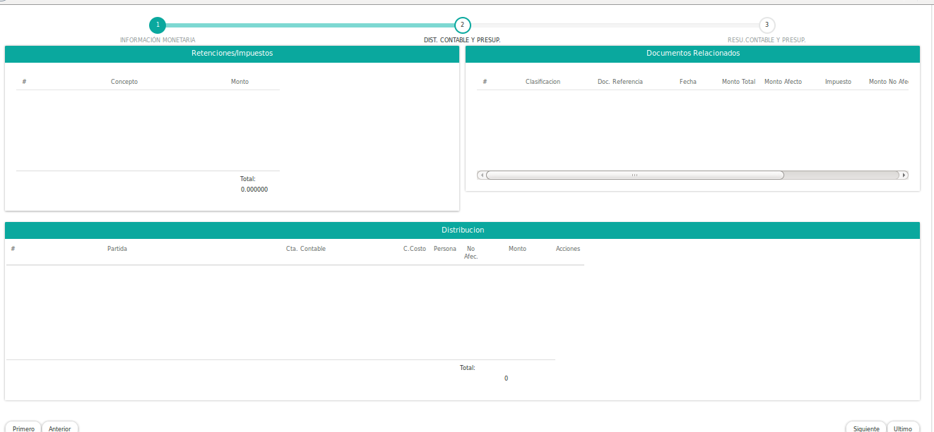
Figura N.º 59 INTERFAZ DE CUENTAS POR PAGAR/ VERIFICAR PRESUPUESTO (DIST. CONTABLE Y PRESUPUESTARIA)

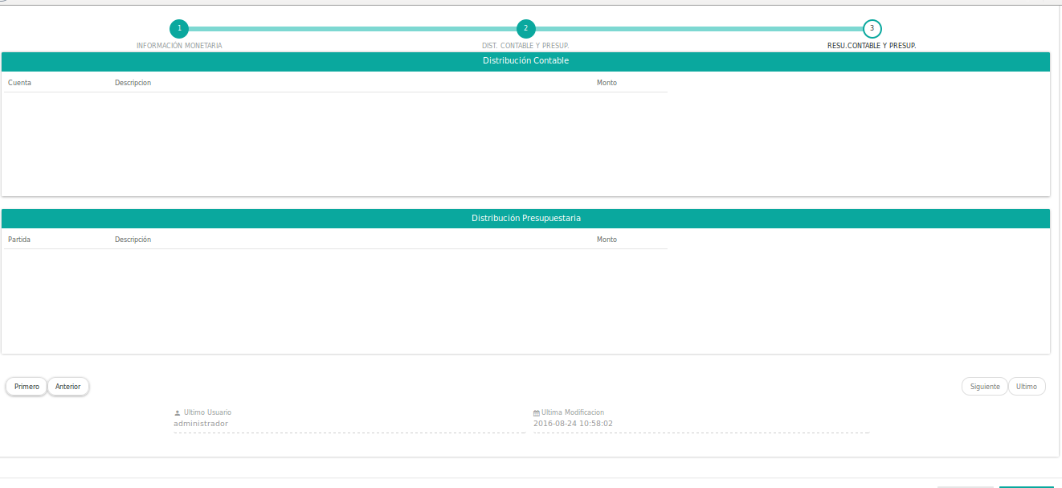
Figura N.º 60 INTERFAZ DE CUENTAS POR PAGAR/ VERIFICAR PRESUPUESTO (RESU. CONTABLE Y PRESUPUESTARIA)

El proceso de verificación de la obligación de pago consiste en la presentación de la información monetaria, la distribución contable y presupuestaria así como un resumen de la misma (figuras N.º 58, 59 y 60) con la finalidad de que el usuario revise y compruebe los datos generados, es importante mencionar que en esta operación no se podrán realizar modificaciones en la información emitida por el sistema.
Luego de realizar la revisión pertinente de la información de la obligación, deberá presionar el botón “VERIFICAR” si la misma es correcta o la opción “CANCELAR” si desea cerrar la ventana sin guardar cambios.
Una vez verificada la obligación se mostrará la opción que permite transferirla al módulo de cuentas por pagar para que se procese el pago correspondiente, ver figura N.º 61.

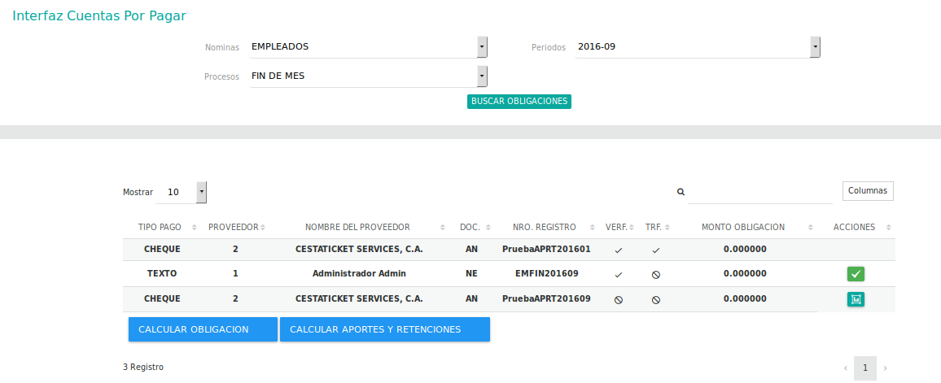
Verificar presupuesto
Transferir obligación

Figura N.º 61 INTERFAZ DE CUENTAS POR PAGAR/ TRANSFERIR OBLIGACIÓN

REPORTES
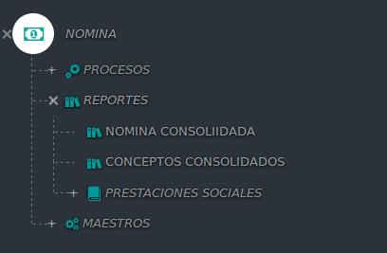

Figura N.º 62 REPORTES DEL MÓDULO DE NÓMINA

NÓMINA CONSOLIDADA
Opción utilizada para generar un reporte de las asignaciones, deducciones y remuneraciones de una determinada nómina. Al seleccionar esta opción se presenta la siguiente pantalla, de la cual debe completar las opciones del filtro de selección, ver figura N.º 63.

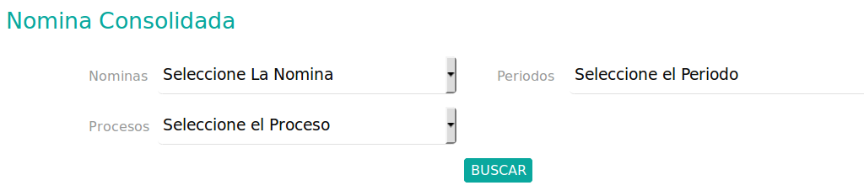
Figura N.º 63 FILTROS DE REPORTE NÓMINA CONSOLIDADA

Datos para consultar el reporte Nómina Consolidada
Campo | Descripción
Nóminas | Seleccionar el tipo de nómina que desea consultar
Periodos | Seleccionar el periodo por el cual se filtrará la información
Procesos | Seleccionar el proceso a consultar en el reporte

Una vez ingresado los criterios de selección en el filtro, luego debe presionar el botón “BUSCAR” y de forma automática se mostrara la información en un documento PDF, ver figura N.º 64.

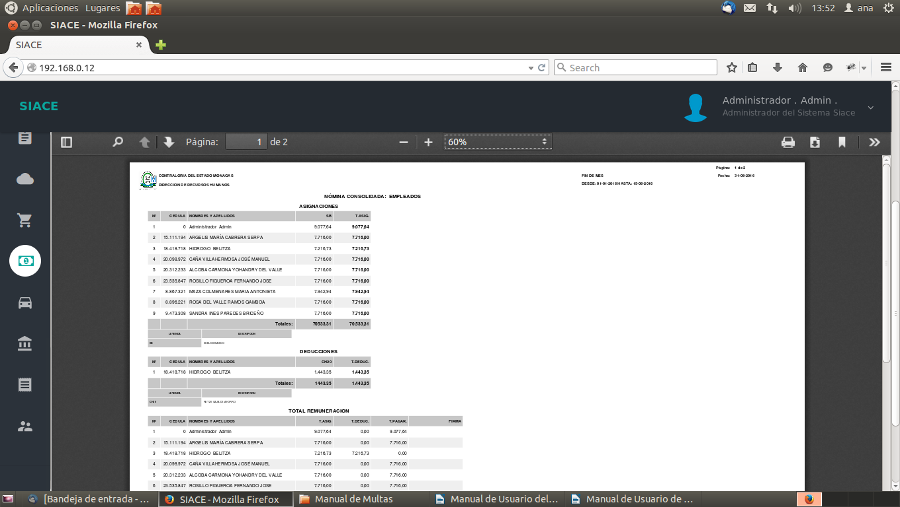
Figura N.º 64 REPORTE NÓMINA CONSOLIDADA

CONCEPTOS CONSOLIDADOS
Permite generar un reporte en el que se muestra el total de asignaciones y deducciones por cada uno de los conceptos ejecutados en un determinado tipo de nómina, periodo y proceso. Al seleccionar esta opción se presenta la siguiente pantalla, de la cual debe completar las opciones del filtro de selección, ver figura N.º 65.

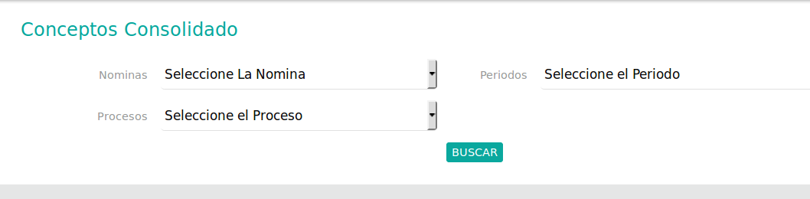
Figura N.º 65 FILTROS DEL REPORTE CONCEPTOS CONSOLIDADOS

Datos para consultar el reporte Conceptos Consolidados
Campo | Descripción
Nóminas | Seleccionar el tipo de nómina que desea consultar
Periodos | Seleccionar el periodo por el cual se filtrará la información
Procesos | Seleccionar el proceso a consultar en el reporte

Una vez ingresado los criterios de selección en el filtro, luego debe presionar el botón “BUSCAR” y de forma automática se mostrara la información en un documento PDF, como se observa en la figura N.º 66
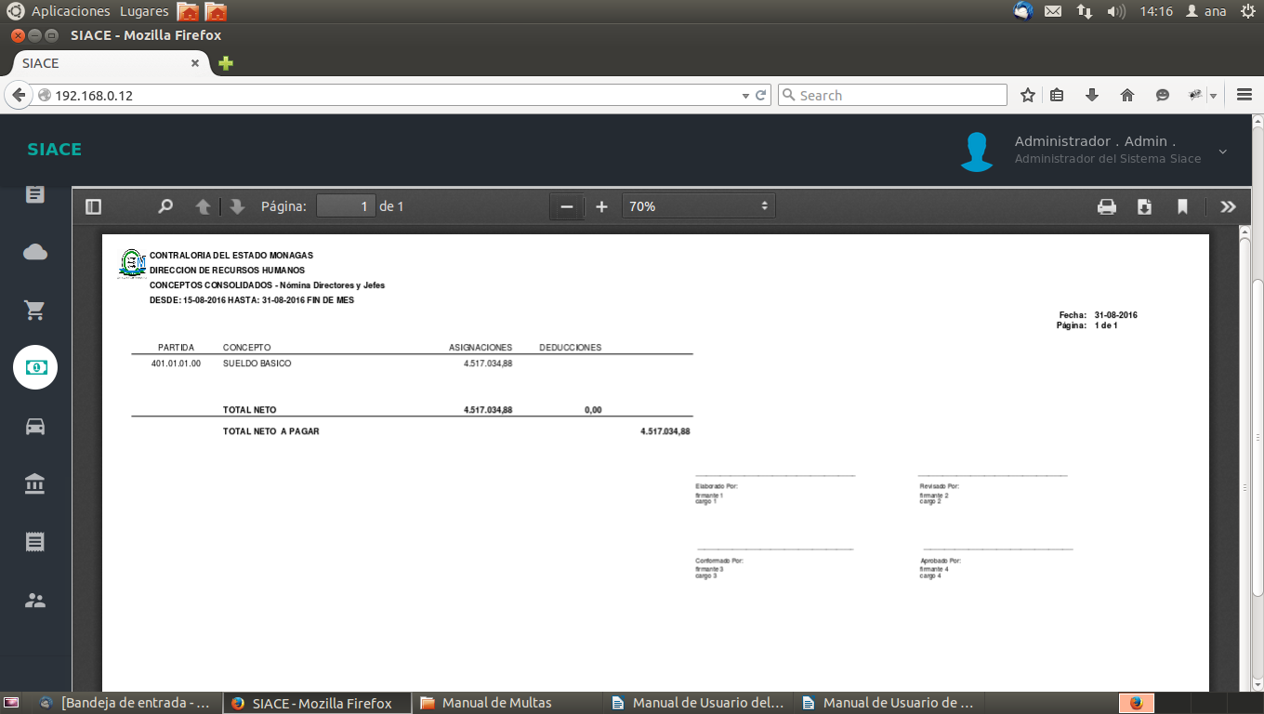
Figura N.º 66 REPORTE CONCEPTOS CONSOLIDADOS

PRESACIONES SOCIALES

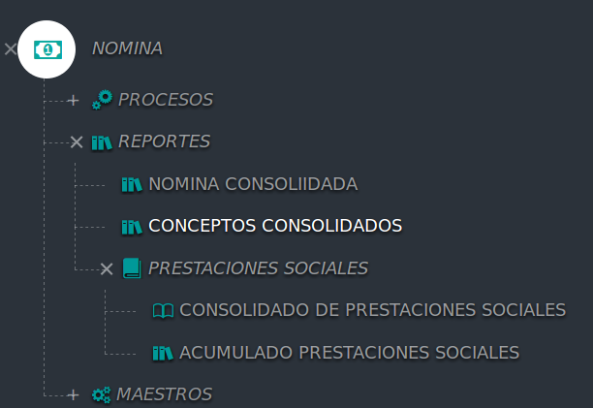

Figura N.º 67 REPORTE CONCEPTOS CONSOLIDADOS

CONSOLIDADO DE PRESTACIONES SOCIALES
Reporte en el que se muestra el acumulado de prestaciones sociales del personal que integra al Organismo, de acuerdo al año seleccionado. Esta opción presenta la siguiente pantalla, de la cual debe seleccionar el año para el cual se desea filtrar la información, ver figura N.º 68.

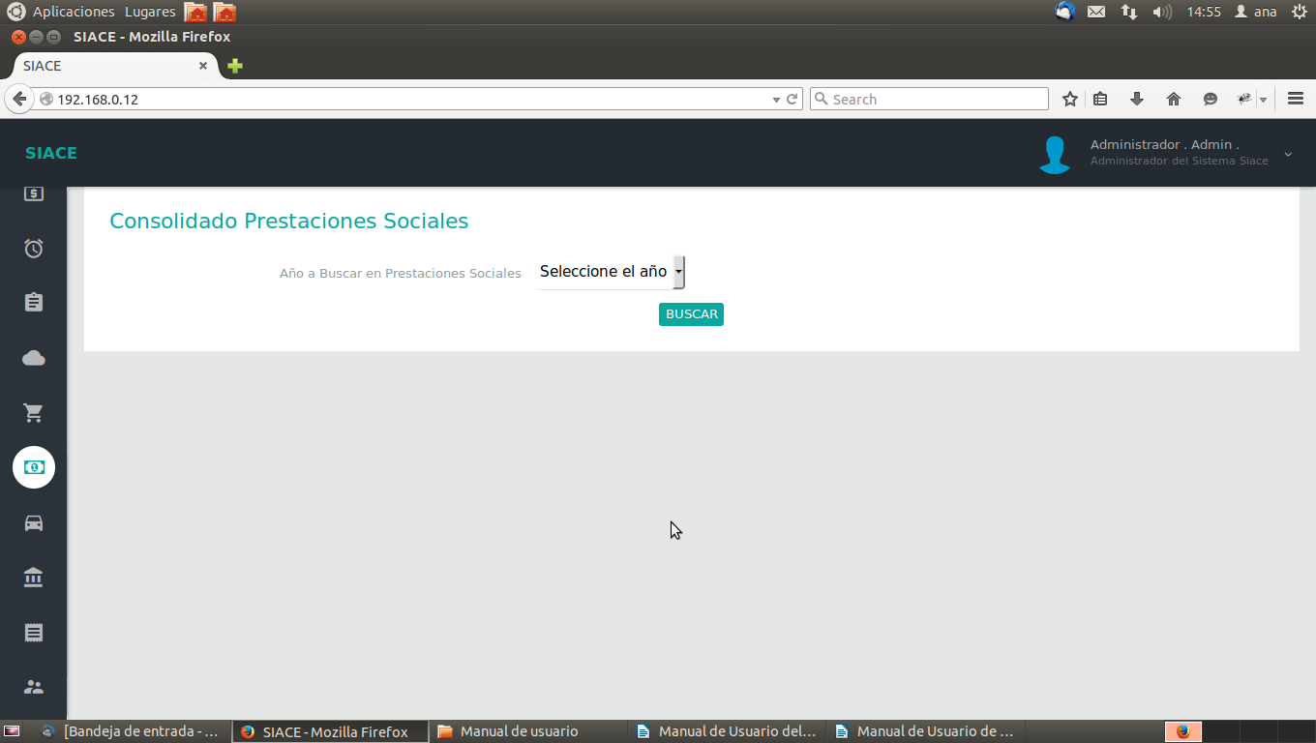

Figura N.º 68 FILTRO DEL REPORTE CONSOLIDADO DE PRESTACIONES SOCIALES

Una vez seleccionado el año en el filtro, luego debe presionar el botón “BUSCAR” y de forma automática se mostrará la información en un documento PDF, como se observa en la figura N.º 69.

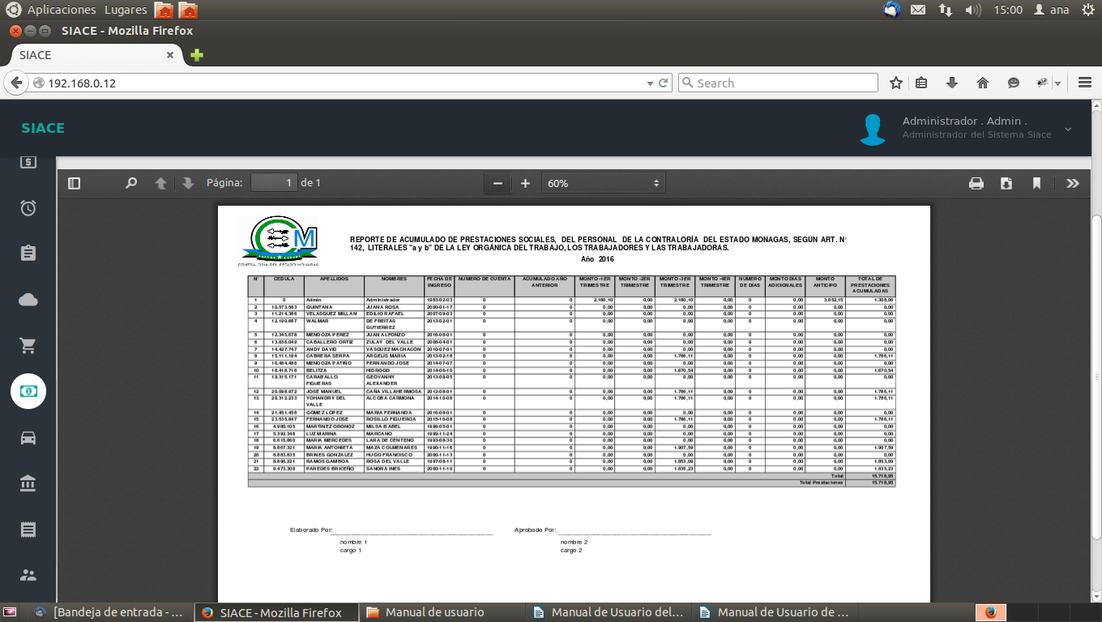
Figura N.º 69 REPORTE CONSOLIDADO DE PRESTACIONES SOCIALES

ACUMULADO DE PRESTACIONES SOCIALES
Reporte en el que se muestra el acumulado de prestaciones sociales por empleado. Esta opción presenta la siguiente pantalla, de la cual debe seleccionar el empleado para el cual se desea filtrar la información, ver figura N.º 70.

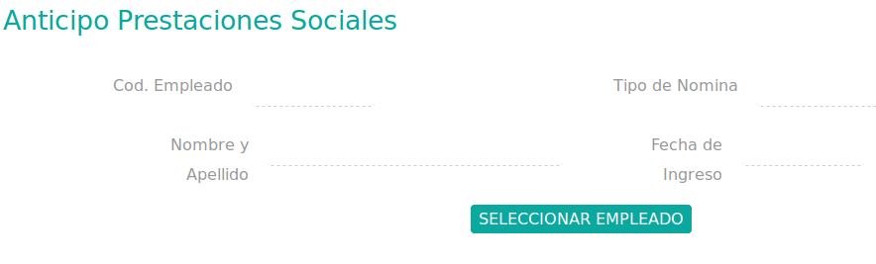

Figura N.º 70 FILTRO DEL REPORTE ACUMULADO DE PRESTACIONES SOCIALES (POR EMPLEADO)

Una vez seleccionado el empleado el sistema mostrará la información detallada del acumulado de prestaciones sociales del empleado seleccionado (ver figura N.º 71).

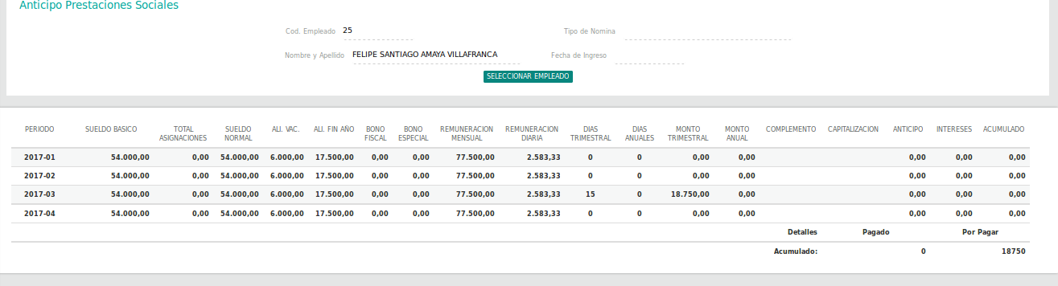
Figura N.º 71 REPORTE ACUMULADO DE PRESTACIONES SOCIALES POR EMPLEADO
Archivo CSV: es un formato de archivo de texto que se puede utilizar para intercambiar datos de una hoja de cálculo entre aplicaciones. Cada línea de un archivo CSV de texto representa una fila de una hoja de cálculo. Cada celda de una fila de hoja de cálculo suele ir separada por una coma.

Formularios: consta de un conjunto de campos diseñado para que el usuario introduzca datos estructurados (nombres, apellidos, dirección, etc) , los cuales se almacenarán para su procesamiento y posterior uso.

Maestros: Son todos aquellos parámetros básicos para la ejecución de los procesos inherentes al módulo de nómina.

Manual de Usuario: Documento de comunicación técnica que busca brindar asistencia y recomendaciones en relación al funcionamiento de un sistema de información a los sujetos que harán uso del mismo.

Navegador Web: Es un software que permite el acceso a internet mediante herramientas para interpretar el código de una página, y presentar el contenido en pantalla de modo tal que el usuario pueda interactuar con la información.

Nómina: Relación de pago donde una empresa recoge los registros financieros de sus empleados, en ella se encuentran detalladas las asignaciones, deducciones y retenciones de carácter legal y contractual que percibe el trabajador en su salario, y que corresponden a un periodo de tiempo determinado.

PDF: Es el acrónimo de Portable Document Format (una frase que se traduce al español como Formato de Documento Portátil), es un formato de almacenamiento para documentos digitales independiente de plataformas de software o hardware.

Periodo: Espacio de tiempo durante el cual se realiza una acción o se desarrolla un acontecimiento.

Reporte: Son informes que organizan y exhiben la información contenida en una base de datos. Su función es aplicar un formato determinado a los datos para mostrarlos por medio de un diseño atractivo y que sea fácil de interpretar por los usuarios.

Sistema de Información: Es un conjunto de funciones o componentes interrelacionados que forman un todo, para obtener, procesar, almacenar y distribuir información para facilitar la toma de decisiones y el control en una organización.

URL: Son las siglas en inglés de Uniform Resource Locator, que en español significa Localizador Uniforme de Recursos, es la dirección específica que se asigna a cada uno de los recursos disponibles en la red con la finalidad de que estos puedan ser localizados o identificados. Así, hay un URL para cada uno de los recursos (páginas, sitios, documentos, archivos, carpetas) que hay en internet.

